Health & Lifestyle

20-80learning
Health & Lifestyle
Boek van:

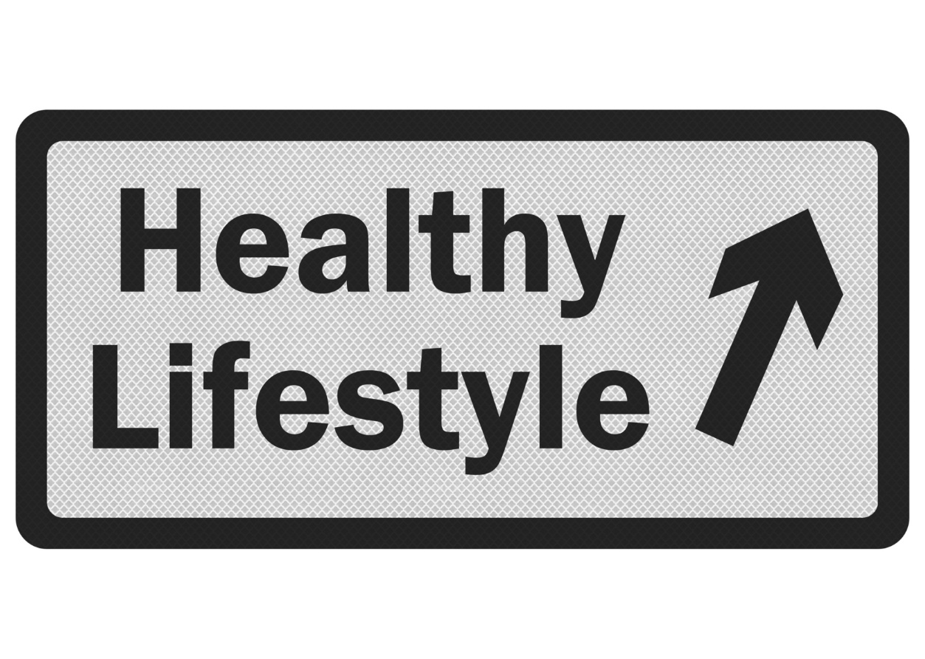


Health & Lifestyle



Alle rechten voorbehouden. Niets van deze uitgave mag worden verveelvoudigd, opgeslagen in een geautomatiseerd gegevensbestand, of openbaar gemaakt, in enige vorm of op enige wijze, hetzij elektronisch, mechanisch, door fotokopiëren, opnamen of in andere vorm zonder tevoren schriftelijk toestemming van de uitgever.
Dit boek is uitsluitend ter gebruik van de members van het C4 20-80learning.
C4 20-80learning 2018 - 2019

Voorwoord
20-80learning
20-80learning betekent dat iedere leerling de mogelijkheid krijgt om zijn reguliere opleiding te doen in 80% van de tijd gedurende anderhalf jaar. In de overige 20% volgt de leerling een dag in de week een geheel ander programma, waarin ondernemend gedrag, vervolgstudie, competentieontwikkeling en toepassing van een of meer moderne vreemde talen van groot belang zijn. Zo wordt de leerling uitgedaagd beter te presteren, om ondernemend gedrag aan te leren en om tot een passende keuze te komen in het hbo of universiteit.
Onze maatschappij verwacht van jongeren dat zij belangrijke beslissingen nemen over hun toekomst op het moment dat zij daartoe vaak nog niet in staat zijn. Door anderhalf jaar een dag per week te reserveren voor onderwijs naast de examenvakken, ontstaat er ruimte voor de docent en de leerlingen. De docent geeft daarin onderwijs dat de leerling helpt zich bewust te worden van zijn vaardigheden en interesses. .
Het hoofddoel van het 20-80learning: het motiveren en stimuleren van leerlingen door ondernemend onderwijs met als expliciet doel te komen tot betere (leer)prestaties en betere voorbereiding op het vervolgonderwijs. (H.M. van der Ham- van Dijk, 2017)

Dit boek behoort bij de sportline van ISportC en wordt dan gebruikt in periode 3. Echter het kan zeker ook gebruikt worden voor de andere varianten: onze gezondheid is immers van groot belang. Je maakt je eigen Health & Lifestyle Boek in deze periode. Onze lichamelijke gezondheid is de basis voor een gezonde wereld: niet alleen fysiek, maar ook mentaal.
Een sporter is zeer expliciet met zijn doel te bereiken. Dat doel is een hoog doel: de beste zijn in een sport: landskampioen worden, Europees kampioen, wereldkampioen en Olympisch Kampioen. Sport heeft uiteraard ook een mentaal aspect. In de boeken Personal Branding gaan we vooral in op het mentale aspect. In dit boek wordt gekeken naar gezondheid en stijl van leven. Indien je tijdig nadenkt over hoe je je levensstijl wil laten zijn, kan het je ook lukken om deze gezond te laten zijn. Maar daarmee moet je niet te lang wachten!
Dit boek is mede tot stand gekomen uit interviews met Marianne Vos en Hetty van der Wouw. Ook gaat mijn dank uit naar Dr. G. Vissers, een jonge chirurg.
C4 20-80learning
Inhoudsopgave
Hoofdstuk 1: Inleiding 6
1.1 Vetzucht nieuwe ramp voor Afrika (Vijver, 2017) Buitenland 6
1.2 Gevolgen 7
1.3 Eriss Khajira 9
Hoofdstuk 2: Health & Lifestyle 11
2.1 Lester Breslow 11
2.2 Ongezond en gezond? 12
2.3 De zeven regels voor goede gezondheid volgens Lester Breslow 12
2.4 Lifestyle 14
2.4.1. Urgentie van gezonde levensstijl 15
2.4.2 Wat weten we zelf en wat weten we niet? 16
Hoofdstuk 3: Theorie: een kijkje door de eeuwen heen 19
3.1 Historie: Hoe kwamen mensen in de prehistorie aan voedsel en kleding? 19
3.2 Prehistorie 20
3.1.1 Nederland in de prehistorie 20
3.1.2 Algemene informatie Oudheid 21
3.1.3 Algemene informatie Middeleeuwen 21
3.1.4 Algemene informatie Renaissance 22
3.1.5 Algemene informatie Moderne Tijd 22
3.3 Verschil vroeger en nu 23
3.4 Problemen anno 2017 23
3.4.1 Hoe ziet onze levensstijl er uit? 24
3.4.2 Normaal gewicht en overgewicht 25
3.4.3.Body Mass Index en buikomvang 26
3.4.5 Gezonde Lifestyle 26
Hoofdstuk 4: Bewegen 28
4.1 De voordelen van bewegen en sporten 28
4.2 Gezond bewegen 30
4.3 Waarom bewegen sommige mensen niet? 31
4.4 Motivatie om gezond te bewegen 32
Hoofdstuk 5: Roken 34
5.1 Cijfers in Nederland 34
5.2 Wat zit er in sigaretten? 34
5.2.1 Nicotine 35
5.2.2 Additieven 35
5.2.3. Verbrandingsproducten 35
5.3 Gevolgen en risico’s van roken 36
5.3.1 Gezondheidseffecten 36
5.3.2 Maatschappelijke effecten 37
5.4 Stoppen met roken 37
Hoofdstuk 6: Alcohol 40
6.1 Alcohol bij Nederlandse jongeren 40
6.1.1 Standaardglazen 40
6.1.2 Hoeveel is te veel? 40
6.1.3 Binge drinking 41
6.2 De effecten van alcohol 41
6.2.1 Alcohol bij jongeren 41
6.2.2 Signalen van te veel alcohol 42
6.3 Jongeren zonder alcohol 42
6.3.1. Campagnes tegen alcohol bij jongeren 42
6.3.2 Alternatieven voor alcohol 43
Hoofdstuk 7 Voeding 43
7.1 Gezonde voeding 44
7.1.1 Water 45
7.1.2. Groentes en fruit 45
7.1.4 Volkorenproducten 46
7.1.5 Vetten 46
7.1.6. Zout 47
7.2 Schijf van Vijf 47
7.3 Voedingssupplementen 47
7.4. Voedingsgedrag 48
7.6 Voedingsinformatie op etiketten 48
Hoofdstuk 8 Stress 50
8.1 Je bent jong en je wilt wat… 50
8.2 Burn-out 50
8.2.1 Ver-van-mijn-bed-show? 50
8.2.2 Getuigenis 50
8.2.3 Symptomen 52
8.2.4 Oorzaken 53
8.2.5 Wat kun je zelf doen? 54
Hoofdstuk 9 Persoonlijk Plan van aanpak 57
Bibliografie 58

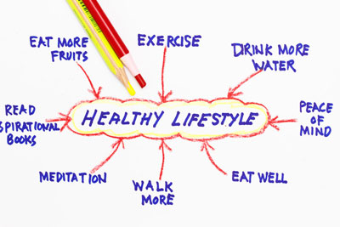


Hoofdstuk 1: Inleiding

1.1 Vetzucht nieuwe ramp voor Afrika (Vijver, 2017) Buitenland
De wereldbevolking wordt dikker en dikker. Bijna twee miljard mensen hebben overgewicht of zijn zelfs obees. Vaak gezien als 'welvaartsziekte' is obees dat al lang niet meer: juist in de allerarmste regio’s van de wereld zijn overgewicht en obesitas bezig met een enorme inhaalslag. Overgewicht is zelfs een 'armoedeziekte' geworden. Een aandoening die hoge bloeddruk tot gevolg heeft: een silent killer die leidt tot hart- en vaatziekten en diabetes. Aandoeningen die zelden op tijd worden ontdekt. Op dit moment sterven wereldwijd al meer mensen door overvoeding dan door ondervoeding. Zelfs in de sloppenwijken van Nairobi, de hoofdstad van Kenia. ‘Armoede is de grootste risicofactor voor hart- en vaatziekten: geen toegang tot zorg, slecht voedsel en veel stress.’
Arts-onderzoeker Steven van de Vijver deed in samenwerking met het Amsterdam Health & Technology Institute en het Amsterdam Institute for Global Health and Development onderzoek naar hart- en vaatziektes onder vijfduizend bewoners in de sloppenwijk Korogocho in Nairobi. Uniek, want deze groep werd er nooit eerder op onderzocht. Zijn conclusie was een grote verrassing: een kwart van de sloppenbewoners heeft een te hoge bloeddruk, maar ruim tachtig procent weet dat zelf niet.
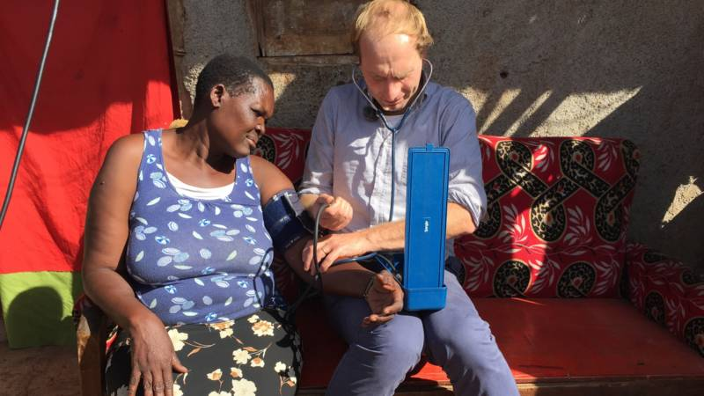
Arts-onderzoeker Steven van de Vijver
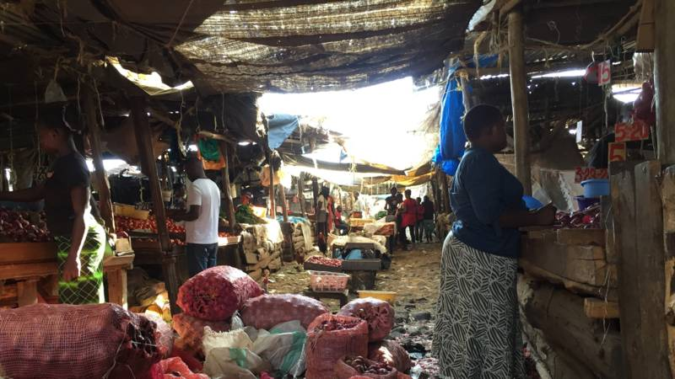
‘Tegelijkertijd is er de keiharde realiteit dat medicijnen voor sloppenbewoners onbetaalbaar zijn’, zegt Van de Vijver. In Kenia kosten medicijnen tegen hoge bloeddruk al snel 1 euro per pil. ‘Armoede is de grootste risicofactor voor hart- en vaatziekten: geen toegang tot zorg, slecht voedsel en veel stress. Daarmee zijn sloppenwijken een broeinest voor deze aandoeningen.’

1.2 Gevolgen
In zijn boek 'Vet Arm' beschrijft hij de nieuwe Afrikaanse werkelijkheid, waar de derde wereld en moderne ontwikkelingen elkaar in hoog tempo afwisselen. Ziektes als obesitas en suikerziekte groeien er als kool, terwijl Afrika ook nog steeds het continent is van tyfus en kindersterfte. ‘Vet en arm zijn inmiddels de realiteit geworden. Het grootste probleem - ook in de sloppenwijken - is dat mensen veel te dik zijn. En als je nu niets doet, zijn de gevolgen over tien jaar niet te overzien’, zegt Van de Vijver.
De wereld telt achthonderd miljoen mensen met chronische honger. Maar er zijn ook landen waar ruim zeventig procent van de volwassen bevolking lijdt aan obesitas of overgewicht. Wereldwijd zijn er ruim veertig miljoen kinderen van vier jaar en jonger te zwaar. Een kwart van die kinderen woont in Afrika: in de sub-Sahara steeg het aantal kinderen met overgewicht van vier miljoen in 1990 tot tien miljoen in 2012.
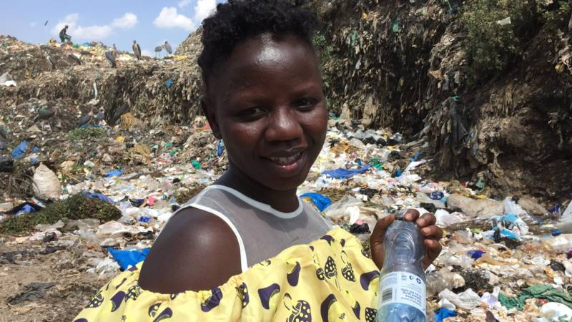

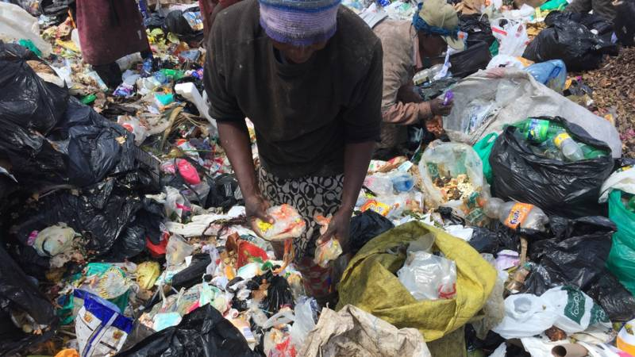
Vuilnisbelt Dandora
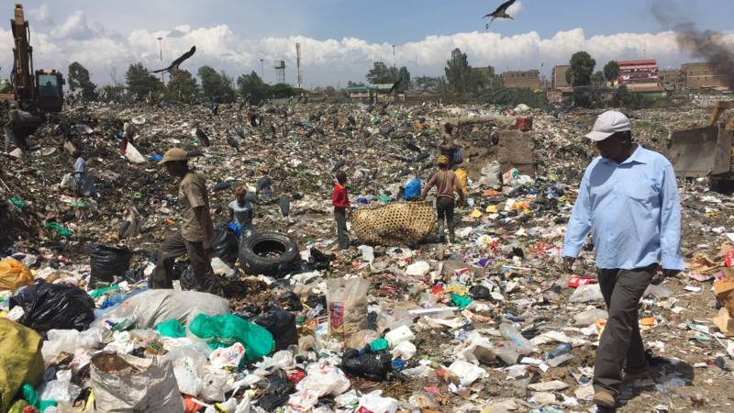
Dandora in Kenia

1.3 Eriss Khajira
Eriss Khajira groeide als kind op bij de vuilnisbelt Dandora, pal naast de sloppenwijk Korogocho. Vele bewoners zijn er werkloos en een deel is aangewezen op het weggegooide voedsel op de vuilnisbelt. ‘We vinden hier van alles: kaas, kip, bananen. Mensen eten wat ze vinden op of nemen het mee naar huis. Of ze verkopen het’, vertelt Khajira. ‘Veel mensen kunnen niet anders, ze moeten de restjes van anderen eten.’ Zonder geld kunnen ze niks, zelfs niet hun bloeddruk laten meten. Ook al is er in Nairobi volop gezond eten beschikbaar als groente en fruit, mensen eten dat liever niet. Ze zoeken iets wat hun maag meteen vult. ‘Fruit is voor kinderen en groente voor konijnen, is hier de mening van de volwassenen’, zegt Van de Vijver. Khajira zegt dat het mensen niet uitmaakt dat ze ziek kunnen worden van gevonden eten of dat het ongezond is. ‘Ze hebben honger en eten wat ze vinden. Mensen zijn niet opgeleid. Als ze al zouden weten dat hoge bloeddruk zo gevaarlijk is, wat moeten ze dan doen? Zonder geld kunnen ze niks, zelfs niet hun bloeddruk laten meten.’ Bekijk de reportage uit Kenia: nos.nl. (Hansen, 2016 - 2017)
http://nos.nl/nieuwsuur/artikel/2151688-vetzucht-nieuwe-ramp-voor-afrika.html
Opdracht 1: Maak een korte samenvatting van het artikel.
Opdracht 2: Maak een korte samenvatting van de film
Opdracht 3 voor je Health & Lifestyle Book: Wat is de boodschap van dit eerste hoofdstuk? Maak een unieke voorpagina van jouw personal Health & Lifestyle Boek. Voeg opdrachten 1 en 2 ook toe als hoofdstuk 1.
De docent kan hierin aangeven wat gewenst is.
Dit kun je digitaal doen
of
Dit kun je in een ringmap doen: dit is een wat traditionelere manier, maar kan ook zeer goed.



Hoofdstuk 2: Health & Lifestyle

2.1 Lester Breslow
Dr. Lester Breslow, a public health leader whose research gave mathematical proof to the notion that people can live longer and healthier by changing habits like smoking, diet and sleep, died Monday at his home in Los Angeles. He was 97. (Douglas, 2012)
The University of California, Los Angeles, where Dr. Breslow was a former dean of the Fielding School of Public Health, announced the death.
Dr. Breslow’s most lauded accomplishment was a study of 6,928 people in Alameda County, Calif., that examined their behavior over intervals of up to 20 years. It used quantitative analysis to prove that a 45-year-old with at least six of the seven healthy habits Dr. Breslow chose as important had a life expectancy 11 years longer than someone with three or fewer.
Over a 70-year career, Dr. Breslow helped expand the very definition of public health, from the historical concentration on communicable disease to a new concern with individual behavior and the effects of community and environment. As people lived longer and had more cancer and heart attacks, he was a leader in emphasizing the mounting importance of chronic disease.
“He changed the way we thought of public health,” said Dr. Linda Rosenstock, the current dean of the Fielding School. His message, she said, was that “the root causes of our health problems are broader than our own biology.”
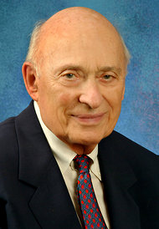

Opdracht 4: Wat zegt Dr. Breslow?

2.2 Ongezond en gezond?
Opdracht 5: Zoek op internet met drie andere leerlingen wat het verschil is tussen gezond en ongezond. Vraag een groot vel papier en deel deze in twee zijdes:
Gezond Ongezond

Schrijf in korte termen minimaal tien verschillende onderdelen bij de beide termen. Kies uit de twintig termen twee termen, die jullie opvallend vinden. Bereid een pitch voor:
deze twee termen,
beantwoord ook de vraag waarom jullie een gezond leven willen,
en kun je daarvoor zelf iets doen,
wat kun je er dan aan doen,
eindig je presentatie met een symbool voor jullie ideeën.

Presenteer aan de rest van de klas op ludieke en overtuigende wijze:

Voeg alles toe aan je Personal H & L Boek

2.3 De zeven regels voor goede gezondheid volgens Lester Breslow
Van vasten tot veganisme, van metabolismedieet tot glutenvrij, van dr. Neil A. Barnard tot dokter Frank, van marathon tot urbanathlon – vier jaar lang onderwierp journaliste Marjolijn de Cocq zich aan de vele voedings- en sporthypes, die voorbijkwamen. Ze viel af en kwam weer aan, verbeterde persoonlijke records en raakte geblesseerd. En ondertussen diende de next best thing zich alweer aan...
‘Je kunt wel hardlopen tot je blauw ziet, maar er is toch dat dingetje van vrouwenlijven en 40+ en zwaartekracht,’ aldus Marjolijn de Cocq. Beter, slanker, sterker is een hilarische en voor velen herkenbare roadtrip door de wereld van de gezondheidsgoeroes en -bewegingen. (Cocq, 21 jul. 2015)
Lester Breslow is oud geworden; hij beweerde dat dit mede kwam door zijn zeven regels voor goede gezondheid:
- Zorg voor een goede nachtrust van 7 tot 8 uur slaap per nacht
- Doe een paar keer per week 30 minuten per keer aan lichamelijke oefening. Stevig wandelen is de beste keuze
- Vergeet de weegschaal. Eet bescheiden en handhaaf je gewicht zoals dat bij je lengte hoort
- Ontbijt elke dag
- Eet op regelmatige tijden, of het nu om twee, drie of vijf maaltijden gaat. Wat je ook doet, doe het regelmatig, want de regelmaat en de bescheidenheid bij eten, slapen en lichamelijke beweging maken nu juist het verschil
- Drink niet en als je het wel doet, drink dan matig
- Rook niet

Opdracht 6: Maak een schema waaraan je per regel aangeeft of je je hieraan houdt
Geef ook aan waarom je bepaalde regels onzin vindt of waarom deze jou gewoon niet lukken.

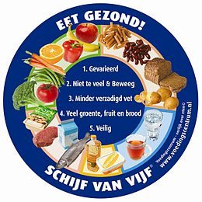

2.4 Lifestyle
Lifestyle is een term, die tegenwoordig veel gebruikt wordt. In feite is lifestyle de levensstijl, die jij erop nahoudt. Alleen jij kunt ervoor zorgen dat jij hier plezier en voldoening uit kunt halen. Leef je bijvoorbeeld heel gezond? Sport je veel of ben je een echte reiziger? Dit is een aantal voorbeelden, maar er zoveel factoren die jouw levensstijl beïnvloeden. Denk hierbij eens aan familie, vrienden en cultuur. Ook heeft jouw denkwijze en je houding (positief of negatief denken) hier invloed op. Wat betekent lifestyle eigenlijk precies?
Lifestyle is van oorsprong een marketingterm. Het is een woord uit de Engelse taal en is kenmerkend voor een levensstijl van een persoon, groep of (sub)cultuur. In het Nederlands betekent het dan ook levenswijze of levensstijl. De marketingterm lifestyle is gebaseerd op consumentengedrag. Consumenten kunnen bijvoorbeeld een bepaalde lifestyle aannemen om bij een bepaalde groep te kunnen horen.
Opdracht 7: Beschrijf jouw imago
Opdracht 8: Zoek op internet een artikel die iets meldt over imago; vat dat artikel kort samen
Opdracht 9: Wat betekent lifestyle voor jou? Hoe is jouw lifestyle?

Jouw imago
Het hangt sterk samen met hoe iemand over wilt komen, ook wel image of imago genoemd. Het is een term die veel wordt gebruikt in de commercie. De term lifestyle wordt ook wel gebruikt door bedrijven die naar eigen zeggen omgaan met hun omgeving en met psychologische, sociale en economische aspecten.
Wat betekent lifestyle voor jou?
Lifestyle is alles waar je plezier en voldoening uit kunt halen, doordat je een levensstijl hebt, die bij je past. Lifestyle is afhankelijk van jouw motivaties, wensen en behoeften en dit alles wordt beïnvloed door factoren zoals familie, cultuur en sociale klasse. Lifestyle uit zich in gedragspatronen in zowel je werk als vrije tijd. Voorbeelden hiervan zijn je activiteiten, je houding, interesses, waarden en meningen. Lifestyle geeft uitstraling aan je leven, maar het geeft je ook voldoening. Het zorgt er bijvoorbeeld voor dat jij lekker in je vel zit, prettig voelt op je werk en een fijne relatie hebt. Onthoud jij je eigen lifestyle bent. Jij beleeft het en het is aan jou om een lifestyle aan te nemen die bij je past.

2.4.1. Urgentie van gezonde levensstijl
Aan wat je doet, zie je je identiteit, wie jij dus bent. Wat je doet, komt onder andere voort uit je afkomst, je opvoeding en je opleiding. De manier waarop je alles doet en hoe je alles zichtbaar of juist niet maakt, bepaalt de stijl waarin je leeft: je LIFESTYLE. Je bent die je bent door wat je koopt en wat je doet. De industrie probeert je te doen geloven dat je een levensstijl kunt maken door producten te kopen. (Wolffers, 2e druk februari 2013)
Van belang voor jezelf en de maatschappij is dat de levensstijl gezond is. Waarom?
Om te voorkomen dat je op te jonge leeftijd bepaalde ziektes krijgt die mede ontstaan door een ongezonde levensstijl. En ook al worden de mensen gemiddeld nog steeds ouder, je wil dan ook zo gezond mogelijk oud worden en zijn. Bovendien is het voor de maatschappij ook beter dat het aantal zieke mensen niet te groot wordt; de samenleving kan anders niet eens zorgen voor de ouderen.
Opdracht 10: Waarom is een gezonde levensstijl van groot belang?
Opdracht 11: Zoek op internet een artikel die iets meldt over lifestyle en gezondheid; maak hiervan een korte samenvatting en geef je mening.
Opdracht 12: Zoek naar bewijzen in de media dat de industrie ons manipuleert betreffende de maakbaarheid van gezondheid.

2.4.2 Wat weten we zelf en wat weten we niet?

Gedrag is niet zo makkelijk te veranderen als we dat zouden willen. Het is naïef te denken dat je echt kunt leren om gezond te leven. Leren gaat is fases: reproductie, toepassen en inzicht. Je leert dus vaak van je fouten, beter gezegd om te leren moet je fouten maken. Als je door rood rijdt en een boete ontvangt dan zul je hiervan geleerd hebben. Als je wekelijks frites eet of veel suikers nuttigt, dan merk je dat beslist niet direct. De gevolgen hiervan bouwen zich jaren op. De kans is dus groot dat je hier pas tussen je 30ste en 40ste wat van merkt namelijk. En daarin zit misschien wel het probleem.
Toch schijnt het wel zo te zijn dat je vaak nadenkt over gezondheid, medicijngebruik, overgewicht en gezondheidsrisico’s van verkeerd eten, drinken, roken en weinig bewegen. Als je kijkt naar alle programma’s op de tv en alle boeken, die gaan over eten en bewegen, dan zouden we toch allemaal een gezonde levensstijl moten hebben?
Als je kijkt naar alle reclames over gezelligheid en sfeer, dan begrijp je misschien waarom we helemaal niet zo een goed beeld meer hebben van wat gezond is ja of neen. We worden namelijk dagelijks overstelpt met allerlei suikers en vetten en andere overbodige zaken, die er volgens de verleiders wel bij horen om gezellig te zijn, stoer en of interessant te zijn. Ook moet je allerlei pillen gebruiken om jong en gezond te blijven. Door de kracht van de herhaling ga je het ervaren als de waarheid en je denkt dat de samenleving bepaalt hoe jij je moet voelen, kleden en wat je moet eten: oftewel hoe is je Lifestyle.
Het is dus eigenlijk helemaal niet zo makkelijk om gezond te leven, doordat de directe gevolgen er niet altijd zijn. Ook word je beïnvloed door de reclame van producten, die aan de man gebracht moeten worden. Daarnaast zijn er verborgen verleiders in de reclame. Bovendien ben je ook nog eens afhankelijk van waar je geboren bent; deze en je vriendengroep (peergroup) en je school en je werken bepalen je zelfbeeld. Het is dus een ingewikkeld kwestie.
Al met al dus best moeilijk om je lifestyle gezond te laten zijn.
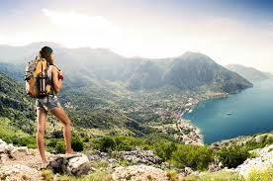

Foto A Foto B

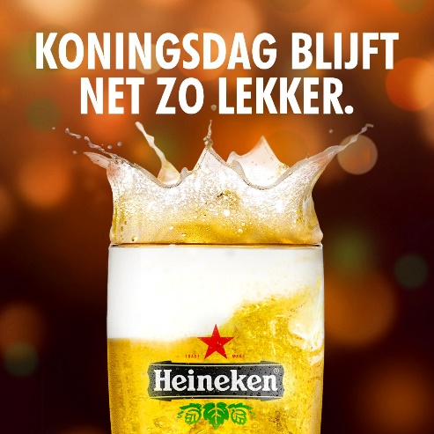 Foto C

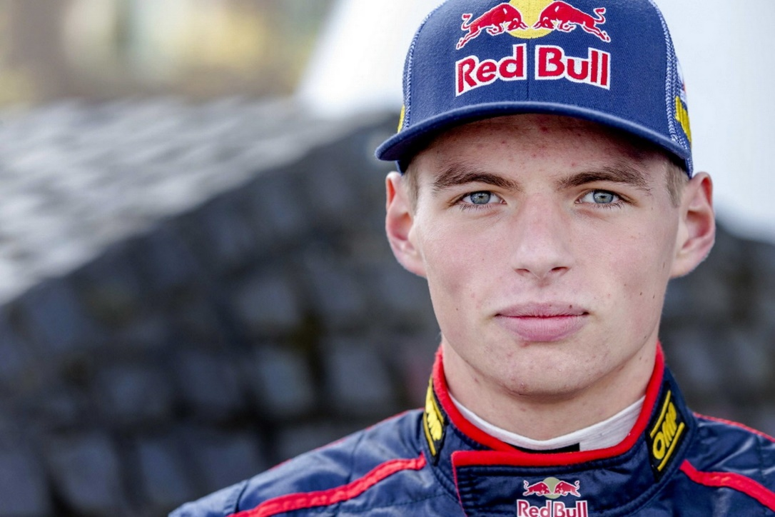
Foto D

Opdracht 13: Bekijk de foto’s A, B, C en D: welke Lifestyle zie je hier?
Opdracht 14: Zoek een foto van jezelf op Facebook; wat zegt die foto van jouw Lifestyle?
Voeg alles weer toe aan je Personal H & L Boek hoofdstuk 2.

Hoofdstuk 3: Theorie: een kijkje door de eeuwen heen

3.1 Historie: Hoe kwamen mensen in de prehistorie aan voedsel en kleding?
Mensen in de tijd van de prehistorie leefden van dingen die ze zelf in de natuur vonden. De vrouwen verzamelden bessen en kruiden voor de bereiding van een gerecht of voor een geneesmiddel. De mannen gingen samen jagen. Als de mannen geluk hadden, vingen ze een mammoet of een eland. Maar ze moesten in stammen ( groepen van ongeveer 20 volwassenen en kinderen) rondtrekken, want op een gegeven moment raakt het voedsel ergens op. Dus moeten de stammen ergens anders naar voedsel gaan zoeken. Pas later kwamen ze op het idee om gewassen te laten groeien. Ze ging toen ook niet meer jagen. Want het was veel slimmer om zelf vee te houden.
De mannen jaagden vooral op mammoeten en rendieren. De vrouwen verzamelden bessen, noten en kruiden. Potten en pannen bestaan nog niet. Om het vlees op te warmen worden er gloeistenen gebruikt. Door de stenen in het vuur te leggen gaan ze gloeien. Van het vlees en de organen van de jacht wordt een voedzame maaltijd bereidt. Kruiden en gedroogde vruchten worden toegevoegd naar smaak. De gloeiende stenen worden voorzichtig in een houten kom gelegd. en langzaam wordt de soep verwarmd. (Jouw web, 2016)
Mensen in de tijd van de prehistorie droegen kleding van dierenhuid, bont en plantaardig materiaal. Eerst moest de dierenhuid schoon gemaakt worden. Dat werd gedaan met schrabbers van bot of steen. Met de pezen werd het door de huid gedaan. Zo bleef het goed vastzitten. De kleding werd ook vaak versiert, met bijvoorbeeld schelpjes of veren. Het maken van kleding duurde heel lang, omdat het met de hand gemaakt werd. De kleding moest ervoor zorgen dat je in die tijd het niet koud kreeg en het moest ook bescherming tegen regen en sneeuw geven. In de tijd van de prehistorie droeg men nog geen sokken, dat kwam pas later. Pas toen de landbouw en de veeteelt werden ingevoerd kwamen ook materialen als linnen en wol. De stoffen werden door de vrouwen geweven van wol. De vrouwen droegen een wollen of linnen rok, de mannen droegen een broek met een wollen of linnen hemd. De mouwen en de halsopening waren versierd met een zoompje van een naaiwerk. De rok was een lange lap. Als je te klein voor een rok was, dan trok je hem gewoon wat hoger dan normaal en als je te groot was liet je je rok wat zakken. Er bestond toen geen mode, je droeg iets wat goed zat en waarin je goed kon werken.
Leven in de prehistorie was niet makkelijk. Dat weten we zeker, maar er zijn niet zo veel bronnen uit die tijd achtergebleven. Mensen in die tijd konden nog niet lezen of schrijven. Eerst woonden de mensen in hutten en er bestond geen gereedschap. Als ze iets wouden eten moesten ze gaan jagen of verzamelen. Veel mensen stierven jong, omdat er geen goede geneesmiddelen waren.
Mensen hebben ongeschreven bronnen achtergelaten zoals: grottekeningen, werktuigen, sieraden en resten van een hut of een vuurplaats. Toen ze erachter kwamen hoe ze vuur konden maken veranderde er veel. Ze hebben opgemerkt dat wrijving warmte gaf. Ze legde een stukje stro, daarop gingen ze een stokje op een stukje hout ronddraaien. Als ze dat lang genoeg deden ontstond er vuur. En nog later hebben ze ontdekt dat je gereedschap kon maken. Ze zijn ook op iets slims gekomen, namelijk dat je nieuwe gewassen kunt laten groeien. Ze leerden hoe ze die gewassen moesten verzorgen en toen gingen ze ook vee houden. Daardoor hadden ze verse melk en vlees. uiteindelijk gingen ze ook niet meer rondtrekken. Het worden van een boer ging niet overal tegelijk. Vaak leefden de boeren en de jagers- verzamelaars naast elkaar.

3.2 Prehistorie
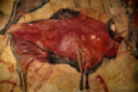
De prehistorie of oertijd is de naam voor het vroegste tijdperk in de menselijke geschiedenis. Alles wat er bekend is over de prehistorie, weten van archeologische vondsten. Er zijn geen directe geschreven oftewel primaire bronnen zijn er niet, omdat het schrift nog niet bestond.
In de context van het bewegen gaan we eens kijken hoe de mens in de prehistorie leefde en dus at en bewoog. Het begin van de prehistorie is meestal als het moment waarop de mensachtigen, zoals de Homo Erectus of Neanderthalers en later de Homo Sapiens, op aarde kwamen en dat is, pakweg drie tot vijf miljoen jaar geleden. Sommige historici noemen de start van de mens in de prehistorie het moment waarop mensen gereedschap begonnen te gebruiken als beginpunt. Volgens die definitie zou de prehistorie duren van 2,5 miljoen jaar geleden tot 100 voor Christus.
De prehistorie is opgedeeld in perioden:
Steentijd
de Oude Steentijd (Paleolithicum - 2,5 mln. tot 10.500 v.C.)
Middensteentijd (Mesolithicum - 10.500 tot 5.300 v.C.)
Nieuwe Steentijd (Neolithicum - 5.300 tot 3.200 v.C.)
Bronstijd (3.200 tot 800 v.C.)
IJzertijd (800 tot 12 v.C.)

3.1.1 Nederland in de prehistorie
De Nederlandse prehistorie wordt gedateerd van 250.000 tot 350.000 jaar geleden. De oudste vondsten als vuursteen en pijlspitsen komen namelijk uit deze periode. De eerste sporen van mensen in Nederland zijn afkomstig van Neanderthalers. De eerste moderne mensen, de Homo Sapiens, verschenen pas aan het einde van de laatste ijstijd, vlak voor het begin van de Middensteentijd.
Een jachtkamp in Friesland van circa 8.000 jaar geleden is het eerste teken in Nederland dat er diverse stammen leefden. Zij leefden hoogstwaarschijnlijk van de vele watervogels en vissen uit de vele beken, meertjes en veengebieden. Nederland was in de Middensteentijd namelijk grotendeels een moerasdelta.
Vondsten en sporen van boerderijen suggereren dat rond 5.300 v. Christus de eerste landbouwers het gebied introkken. Rond 4.100 voor Christus ontstond de Trechterbekercultuur. Die liet veel zichtbare sporen na, zoals de hunebedden.
De Bronstijd begon ongeveer 2.000 jaar voor Christus in Nederland. Dat blijkt waarschijnlijk uit vondsten als stenen aambeelden en koperen tongdolkjes. In die tijd trokken Keltische stammen het gebied binnen. Soms verdreven ze de oorspronkelijke bevolking, soms vermengden ze zich ermee. In de eerste paar eeuwen voor Christus vielen Germaanse stammen het land binnen. Dat was eveneens de periode waarin in Nederland de ijzertijd aanbrak.

3.1.2 Algemene informatie Oudheid
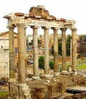
In de Westerse geschiedschrijving begint de oudheid omstreeks het jaar 3.000 voor Christus met de uitvinding van het schrift in Egypte en Mesopotamië. Voor een verder onderscheid is de oudheid onderverdeeld in drie afzonderlijke perioden:
- Midden en Late Bronstijd (2.500 tot 1.200 v.C.)
- Vroege IJzertijd (1.200 tot 800 v.C.)
- Klassieke Oudheid (800 v.C. tot 476 na Christus).
De periode laat zich kenmerken door de opkomst van een aantal grote rijken en beschavingen, waaronder het Oude Egypte, het Hellenistische rijk van Alexander de Grote en het Romeinse Rijk. De plundering van Rome en de val van het West-Romeinse Rijk in 476 na Christus worden over het algemeen beschouwd als het einde van de oudheid.

3.1.3 Algemene informatie Middeleeuwen
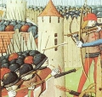
De middeleeuwen is de naam voor het tijdvak uit de Westerse geschiedenis tussen het einde van de oudheid en het begin van de vroegmoderne tijd. De middeleeuwen vallen tussen de 5e en de 15e eeuw. Als beginpunt wordt vaak gekozen voor de plundering van Rome in 476, die het definitieve einde van het West-Romeinse Rijk betekende. De middeleeuwen zijn opgedeeld in drie afzonderlijke periodes:
- Vroege Middeleeuwen (500-1000)
- Hoge Middeleeuwen (1000-1250)
- Late Middeleeuwen (1250-1500)
De periode van de middeleeuwen wordt onder meer gekenmerkt door de opkomst van het christendom en de voorlopers van de moderne staten. Tevens vonden er in dit tijdvak veel militaire conflicten plaats, waaronder de Honderdjarige oorlog tussen Engeland en Frankrijk (1337-1453). Met de opkomst van het humanisme en de renaissance in de 14e en 15e eeuw kwamen de middeleeuwen ten einde en begon de nieuwe tijd.

3.1.4 Algemene informatie Renaissance
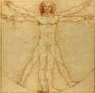
De Renaissance ontstond rond de 14e eeuw in Italië en deze stroming richtte zich op de bestudering van oude klassieke volken. Door onder meer de ontdekking van de boekdrukkunst in de late 15e eeuw kwam de Renaissance in heel Europa. Er komt r een einde aan de beweging door de opkomst van de industriële samenleving in de 18e eeuw.

3.1.5 Algemene informatie Moderne Tijd
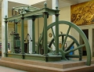
De moderne tijd begon aan het einde van de 18e eeuw met de opkomst van de industriële samenleving in Groot-Brittannië. Gedurende de 19e eeuw verspreidde deze beweging zich ook over de rest van Europa, met onder andere de technologische revolutie als gevolg. Tegelijkertijd zag deze zogeheten ‘Lange 19e eeuw’, die duurde van 1789 tot 1914, ook de opkomst van onder andere het nationalisme en het imperialisme, een ontwikkeling die uiteindelijk resulteerde in de Eerste Wereldoorlog (1914-1918).
De periode na de Tweede Wereldoorlog (1939-1945) staat ook wel bekend als de ‘eigentijdse’ of ‘contemporaine’ geschiedenis.

3.3 Verschil vroeger en nu
Als je vergelijkt hoe we nu leven en hoe het vroeger was zie je duidelijk verschil. In de oudheid was de leefomgeving dus geheel anders dan ze nu is. Men moest zelf op jacht gaan om vlees en huiden te hebben. Men moest dus veel lopen, rennen: kortom men was de hele dag in beweging om eten te zoeken en beschermen te maken tegen dieren, vijanden en weersomstandigheden. Men moest zelf ontdekken wat eetbaar was en wat niet. Men leefde in grotten of in de bossen in zeer primitieve holen, huizen. Je moet nooit vergeten dat de mens dus wel is gebouwd voor die omstandigheden; in elk geval om te bewegen: we zijn dus wel voor die omstandigheden ‘gemaakt’. In die tijd waren er zeer grote risico’s: aangevallen worden door roofdieren, oorlog, ondervoeding, verdrinken, jachtongelukken of vergiftigd worden door drinken of voedsel. Later kwamen de infectieziektes onder de kinderen. Door de hoge kindersterfte bleef het gemiddelde maximale leeftijd laag
In de loop der eeuwen heeft het menselijk lichaam zich ingesteld op intensieve beweging en weinig voedsel. De zwoegende en hongerende generaties voor ons hadden geluk als ze een tijdje wat meer konden eten en wat minder bewegen, want dan konden ze energie voor mindere tijden opslaan in de vorm van onderhuids vet.
Langzamerhand veranderde er heel wat, waardoor de gezondheid verbeterde:
veiliger drinkwater
voldoende en betere voeding
afvoer van afvalwater
grotere en warmere huizen
minder kwakzalverij
vanaf 19e eeuw gezondheidszorg: verzekeringen gebaseerd op solidariteit
Opdracht 15: Waarin is de levensstijl voor de gewone mens vanaf de prehistorie tot op heden veranderd. Bespreek dit in een groepje van drie leerlingen. Je maakt een tijdlijn er zet de kenmerken betreft levensstijl erbij.

3.4 Problemen anno 2017
De Moderne generaties hebben nog steeds hetzelfde lichaam, maar er zijn andere problemen. Er kwamen andere ziektes, die in verband staan met de levensstijl anno 2017. Uit wetenschappelijk onderzoek blijkt dat een aantal zou voorkomen kunnen worden door een andere levensstijl.

3.4.1 Hoe ziet onze levensstijl er uit?
Opdracht 16: Hoe ziet een dinsdag er bij jou uit?
tijd | wat | opmerkingen
6.00
7.00
8.00
9.00
10.00
11.00
12.00
13.00
14.00
15.00
16.00
17.00
18.00
19.00
20.00
21.00
22.00
23.00
24.00
01.00
02.00
03.00
04.00
05.00
06.00

Wat valt je op?

Opdracht 17: Hoe ziet een zaterdag er bij jou uit?
tijd | wat | opmerkingen
6.00
7.00
8.00
9.00
10.00
11.00
12.00
13.00
14.00
15.00
16.00
17.00
18.00
19.00
20.00
21.00
22.00
23.00
24.00
01.00
02.00
03.00
04.00
05.00
06.00

Wat valt je op?

Wat valt je op?

3.4.2 Normaal gewicht en overgewicht
We leven vaak snel, ontbijten niet of weinig, eten veel tussendoortjes, bewegen niet altijd 30 minuten per dag, facebooken en gamen aardig wat tijd. Eten graag een snelle hap, koken kant en klare producten, roken een sigaretje en pakken een biertje.
We zijn in een situatie waarin de gemiddelde levensstijl niet automatisch gezond is. Het is een leefstijl van gemak en overvloed. Het lichaam slaat vet op en dat heeft het lichaam geleerd ooit. Maar er komen geen mindere tijden. Er dus ontstaat er blijvend overgewicht.

3.4.3.Body Mass Index en buikomvang
Een maat om overgewicht vast te stellen is de Body Mass Index (BMI), ook wel Quetelet Index (QI) genoemd. Overgewicht is niet uniek voor de menselijke soort. Bij wilde dieren is het zeldzaam, maar bij huisdieren niet. In hun beschermde omgeving delen huisdieren niet alleen de geneugten en het comfort. Een gewicht dat bij een basketballer normaal is, zou dat niet zijn bij een jockey. Om overgewicht te bepalen moet je dus het lichaamsgewicht zien in relatie tot de lichaamslengte.
De BMI is het lichaamsgewicht (in kg, bijv. 75 kg) gedeeld door de lichaamslengte (in meters, bijv. 1.75) in het kwadraat. De formule zou in dit geval zijn 75 gedeeld door 1.75 maal 1.75, ofwel 75 / 1.752 = 24.48. Geen rekensommetje dat je zomaar even uit het hoofd doet, maar niet moeilijk met een rekenmachientje. De uitkomst moet je afronden op een decimaal.
De benedengrens voor een gezonde BMI is 18.5, de bovengrens 25.
Een belangrijk nadeel is dat de BMI-meting geen rekening houdt met het buikvet.: 108 cm voor mannen en 88 cm voor vrouwen. Daarom verdient het meten van de buikomtrek de voorkeur. (Nederlandse Vereniging voor Cardiologie, 2017)
Opdracht 18: Wat is jouw BMI?

3.4.5 Gezonde Lifestyle
Een gezonde levensstijl is alleen maar mogelijk als je begrijpt dat onze moderne levensstijl de gezondheid op den duur schaadt. Het gaat erom dat je maat weet te houden bij alles wat je doet:
Niet te vaak eten; let op vet en zoet
Niet te veel eten en alcohol drinken
BMI en buikvet in de gaten houden
Wees kritisch naar de groep tot wie je wilt behoren: wat houdt die lifestyle eigenlijk in?
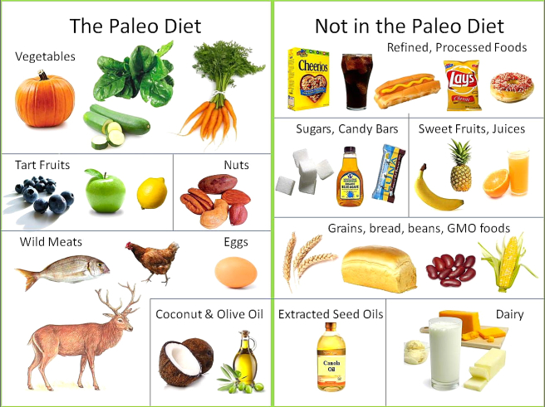

Opdracht 19 voor je Health & Lifestyle Book: Wat is de boodschap van dit hoofdstuk?

Hoofdstuk 4: Bewegen

4.1 De voordelen van bewegen en sporten

Regelmatig bewegen is goed voor je lichaam en geest. Veel mensen vinden het leuk om te doen. Wanner je veel beweegt, raken je hart, longen, bloedvaten en spieren eraan om te werken. Ze bouwen conditie op. Dit zorgt ervoor dat je je lichamelijk beter voelt en meer energie hebt. Daarnaast zorgt voldoende beweging ook dat je psychisch fitter bent.
Op korte termijn (tijdens en vlak na het sporten) vinden er in het lichaam een aantal biologische processen plaats, die ervoor zorgen dat de cellen in het lichaam beter kunnen functioneren. Zo wordt de opname van zuurstof uit het bloed verhoogd. Ook gaat het hart sneller en krachtiger bloed door het lichaam pompen om het zuurstofaanbod te verhogen. Daarnaast worden de cellen in onze spieren geactiveerd om zoveel mogelijk voedingsstoffen uit het bloed op te nemen, waardoor ze sterker worden en in volume toenemen. De verbranding van de vetten en suikers in ons lichaam neemt toe. Ter hoogte van de hersenen worden endorfines vrijgesteld. Dit zijn stofjes in onze hersenen die ervoor zorgen dat we een tevreden gevoel krijgen.
Al deze veranderingen zorgen op lange termijn (na een aantal dagen tot weken) voor een aantal gunstige effecten. De kans op hart- en vaatziekten, zoals een hartinfarct of een beroerte, vermindert. Daarnaast wordt de kans op overgewicht, suikerziekte en psychische problemen kleiner. Regelmatig sporten zorgt ervoor dat je beter kunt ontspannen en minder last hebt van stress. Bewegen werkt ook goed bij somberheid, depressie en angst. Door bepaalde fysiologische veranderingen in het lichaam kun je ook beter slapen. Je bent minder moe en staat ’s ochtends gemakkelijker op, doordat je een betere conditie opbouwt. Verder is regelmatig sporten en bewegen ook goed voor sterkere spieren en botten en een mooiere huid. Een overzicht van de voordelen van sporten en bewegen wordt weergegeven in Afbeelding 1.

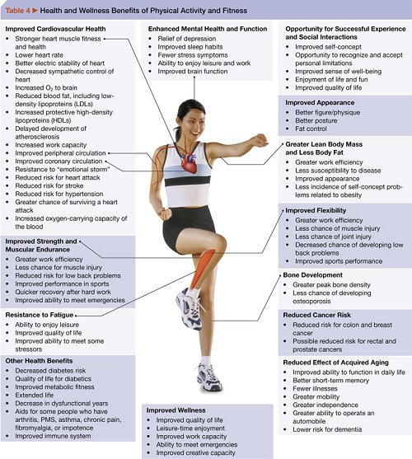
Afbeelding 1: de voordelen van sporten en bewegen

4.2 Gezond bewegen

Het klinkt eenvoudig “gezond bewegen”, maar wat houdt dat eigenlijk in? Met gezond bewegen wordt bedoeld dat je minstens vijf dagen in de week een halfuur per dag actief beweegt. Voor jongeren onder de 18 jaar wordt door sommige richtlijnen zelfs een uur per dag geadviseerd. Dit kan op verschillende manieren: fietsen (15 km per uur), stevig wandelen (5km per uur), zwemmen, voetballen, dansen… Als richtlijn kun je aanhouden dat je hartslag moet verhogen en je lichtjes buiten adem moet zijn, dan ben je intensief genoeg bezig. Meer informatie over wat gezond bewegen inhoudt, kun je vinden op www.30minutenbewegen.nl.
Je hoeft niet een half uur achter elkaar te bewegen. Je kunt dit op je eigen manier over de dag verspreiden. Je kunt bijvoorbeeld `s ochtends 15 minuten naar school fietsen, in de middag 15 minuten naar huis fietsen en `s avonds een uurtje tennissen. Dan telt dat in totaal als 90 minuten gezond bewegen die dag. Een voorbeeld van een weekoverzicht is gegeven in Tabel 1.

Dag | Activiteit | Tijdsduur
Maandag | Fietsen naar school | 10 minuten
Maandag | Fietsen naar huis | 10 minuten
Dinsdag | Fietsen naar school | 10 minuten
Dinsdag | Fietsen naar huis | 10 minuten
Dinsdag | Dansen | 50 minuten
Woensdag | Fietsen naar school | 10 minuten
Woensdag | Fietsen naar huis | 10 minuten
Donderdag | Fietsen naar school | 10 minuten
Donderdag | Fietsen naar huis | 10 minuten
Vrijdag | Fietsen naar school | 10 minuten
Vrijdag | Fietsen naar huis | 10 minuten
Vrijdag | Les lichamelijke opvoeding | 100 minuten
Zaterdag
Zondag | Wandelen | 50 minuten
Tabel 1: weekoverzicht van de activiteiten ‘gezond bewegen’

Het is belangrijk dat je het bewegen verantwoord houdt. Als je niet gewend bent aan actief bewegen, dan moet je rustig beginnen. Een warming-up is hierbij aangeraden. Als je te snel of te impulsief je spieren aanspant, dan heb je de kans op een spier- of peesscheur. Dit uit zich als een plotse, hevige pijn, die soms als een zweepslag wordt beschreven. Als je na het sporten naar adem snakt, is dit ook een teken dat je te ver bent gegaan. Je moet je inspanning geleidelijk uitbreiden. Begin bijvoorbeeld met 10 minuten bewegen en breidt het de dagen erna uit naar vaker en langer bewegen. Het is gezonder om elke dag een half uurtje gezond te bewegen, dan 1 of 2 keer per week een uur zeer intensief te sporten.

4.3 Waarom bewegen sommige mensen niet?
Waarom gaan sommige mensen vier keer per week naar de sportschool en kunnen anderen zich er niet toe zetten om van de bank te komen? Voor veel mensen is er een gedragsblokkade, die ervoor zorgt dat ze niet gemotiveerd zijn om gezond te bewegen. Om te begrijpen hoe dat zit, moet je een stukje gedragspsychologie bestuderen.

Menselijk gedrag bij sporten wordt bepaald door drie typen factoren:
- Individuele factoren:
Dit zijn onder meer de afwegingen van voor- en nadelen die je aan het sporten verbindt (attitude) en het vertrouwen in je eigen kunnen als het gaat om sporten (competentie).
- Sociaal-culturele factoren:
Sociale normen, het gedrag van je omgeving en de druk of steun die je ervaart tijdens het sporten
- Omgevingsfactoren:
De tijd en financiële mogelijkheden die je hebt om te gaan sporten

De individuele factoren zijn de gedachten en gevoelens, die je van binnen ervaart wanneer men over sporten begint. Het zijn je eigen bedenkingen en overwegingen. Mensen met een negatieve attitude (houding) ten opzichte van sporten zullen enkel de nadelen van bewegen zien en niet de voordelen. Hierdoor zijn deze mensen minder geneigd om gezond te bewegen. Ook speelt je zelfbeeld een rol bij de motivatie om te gaan sporten. Als je ervan overtuigd bent dat het je toch niet gaat lukken om 5 km te joggen, zal je dit minder snel proberen. Een positieve en open houding is echt de oplossing om gemotiveerd te raken.
Daarnaast spelen sociaal-culturele factoren een belangrijke rol. Als je vrienden je motiveren om mee te gaan badmintonnen, dan zal je dit veel sneller proberen dan wanneer je vrienden badminton een sport voor mietjes vinden. Mensen zijn veel meer geneigd om gezond te bewegen als het een sociale aangelegenheid is. Zo helpt het bijvoorbeeld om samen met een vriend of vriendin af te spreken om naar de sportschool te gaan. Doordat je samen fitnest, ben je beter gemotiveerd om te gaan en zal je minder snel afhaken.
Tenslotte zijn er nog omgevingsfactoren. Onze huidige maatschappij kent een grote diversiteit. Dit speelt een rol bij de totstandkoming van iemands gedrag. Een alleenstaande moeder met een drukke baan en drie kinderen om voor te zorgen, zal minder tijd hebben om naar de Zumba-les te gaan dan een scholiere van 15 jaar. Politieke vluchtelingen en migranten hebben daarentegen misschien niet de financiële middelen om zich aan te sluiten bij een tennisclub, maar wel de motivatie. Zo zie je dat gedrag ook beïnvloed kan worden door externe factoren.

4.4 Motivatie om gezond te bewegen

Hoe kun je ervoor zorgen dat je gezond gaat bewegen? Door te zorgen dat de drie bovengenoemde factoren het toelaten.
Je moet jezelf zien te motiveren (individuele factoren) om te gaan sporten. Zet voor jezelf de voor- en nadelen op een rijtje en wees eerlijk tegen jezelf. Wegen die zogenaamde nadelen echt op tegen de voordelen? Verder moet je jezelf motiveren door een beweging te kiezen die bij je past. Kies activiteiten, die je leuk vindt. Zorg bijvoorbeeld voor afwisseling als je dat prettig vindt. Bijvoorbeeld de ene dag zwemmen en de andere dag hockeyen. Als je iets gaat doen wat je niet leuk vindt, wordt het heel zwaar om dit vol te houden. Om teleurstellingen te voorkomen moet je ook activiteiten en doelen kiezen, die binnen je competentie liggen. Kies eenvoudige doelen, die je gemakkelijk kunt bereiken. Hierdoor blijf je gemotiveerd. Het is fijner om in kleine stapjes te werken, dan grote onrealistische doelen te stellen.
Omkader je met een sociaal netwerk, dat je stimuleert om te bewegen. Je kunt afspreken met je broer, zus, vriend of vriendin om te gaan sporten. Fitness en sporten kan ook onder begeleiding van een deskundige, bijvoorbeeld een trainer, coach of fitnessinstructeur. Zij kunnen voor extra motivatie en peptalks zorgen.
Tenslotte moet het organisatorisch haalbaar zijn om gezond te bewegen. Maak bijvoorbeeld in je dagelijkse planning een half uurtje vrij om te sporten. Het helpt om op een vast tijdstip van de dag je sportactiviteiten te plannen. Dan houdt je het langer vol. Heb je echt geen tijd? Maak er dan een gewoonte van om in je dagelijks leven wat extra te bewegen. Slimme trucs hiervoor zijn vaker de trap te nemen in plaats van de lift. En laat de auto of scooter staan en ga op de fiets naar school. (Vissers, 2017)

Opdracht 20:
Lees paragraaf 4.1 en bestudeer Afbeelding 1.
- Noem 5 cardiovasculaire voordelen van gezond bewegen
- Noem 5 andere gezondheidsvoordelen van gezond bewegen

Opdracht 21:
Doe de beweegtest op www.30minutenbewegen.nl. Wat is jouw uitslag? Wat valt je op? Wat kun je nog verbeteren?

Opdracht 22:
Wat zijn sociaal-culturele factoren bij gezond bewegen? Geef 3 voorbeelden.

Opdracht 23:
Marjolijn is 15 jaar oud. Deze zomer gaat ze voor het eerst zonder haar ouders op vakantie. Ze gaat met 3 vriendinnen naar Mallorca. Marjolijn heeft veel zin in de vakantie, maar één ding zit haar dwars. Ze is de dikste van haar vriendinnen. Ze voelt zich hierdoor ongemakkelijk. Marjolijn wil net als haar vriendinnen zelfverzekerd in een bikini kunnen rondlopen op het strand. Haar zus heeft gesuggereerd dat Marjolijn meer moet bewegen om af te vallen. Vorige week is Marjolijn gestart met fitness in de sportschool. Ze doet dit alleen en heeft het nu twee keer geprobeerd. Maar het ontbreekt haar aan de motivatie. Fitness, dat lijkt haar toch maar niets…
Hoe kun je Marjolijn motiveren om toch gezond te bewegen? Werk voor Marjolijn een motivatie-plan uit aan de hand van individuele, sociaal-culturele en omgevingsfactoren.

Opdracht 24: Wat is de boodschap van dit hoofdstuk?

Hoofdstuk 5: Roken

5.1 Cijfers in Nederland
Je zal het niet geloven, maar van de Nederlandse bevolking rookt 28%. Jaarlijks sterven bijna 20.000 mensen aan de gevolgen van roken. Tabaksgebruik is de belangrijkste enkelvoudige oorzaak van ziekte en sterfte; dit wordt vooral veroorzaakt door longkanker, COPD (chronisch longlijden) en hartziekten. De meeste rokers vind je in de leeftijdsgroep 25 tot 54 jaar. In deze leeftijdsgroep rookt ongeveer 35% van de mannen en 30% van de vrouwen. De laatste jaren is er echter een toename van het aantal vrouwen, dat rookt. Onder ouderen is het percentage, dat rookt veel lager: van de 65-plussers rookt ongeveer 14%. Voor een deel komt dit, doordat rokers eerder overlijden, maar het heeft ook te maken met het feit dat mensen op latere leeftijd minder snel beginnen met roken en vaker stoppen met roken.

5.2 Wat zit er in sigaretten?
In rookwaar wordt tabak verwerkt. Dit valt onder de genotmiddelen; het beval zowel stimulerende als kalmerende stoffen. Afgezien van de tabak zelf (tabaksbladeren en pulp van de tabsplant) worden er verschillende stoffen aan toegevoegd, die ervoor zorgen dat roken aantrekkelijker en verslavender wordt. Hierover is er in maart 2017 veel te doen. (Alkemade, 2017). Daarnaast komen er tijdens het roken verbrandingsproducten vrij, zoals koolmonoxide en teer. In totaal zijn er zo meer dan 70 kankerverwekkende stoffen bekend in tabaksproducten en tabaksrook.

5.2.1 Nicotine
Nicotine is de belangrijkste stof in tabak. Nicotine is een zeer verslavende stof. Bij roken bereikt de nicotine binnen 7 seconden de hersenen, waardoor er een milde roes ontstaat, die enkele minuten duurt. Nicotine heeft zowel een stimulerende werking (de concentratie en aandacht worden versterkt), als een kalmerende werking (angst, somberheid en pijn worden verlicht). Dit effect is echter maar tijdelijk. Binnen enkele uren na gebruik treden ontwenningsverschijnselen op, die het tegenovergestelde gevoel kunnen creëren. Je wil dus dan weer roken om dat prettige gevoel te behouden. Bij verslaafde rokers komt het prettige gevoel, dat ontstaat bij het roken, deels doordat de nieuwe sigaret de ontwenningsverschijnselen van de vorige doet verdwijnen.
Nicotine is niet kankerverwekkend. Daardoor kan nicotine gebruikt gerust worden als medicijn ter ondersteuning bij het stoppen met roken. Je kunt tabletten, kauwgom of pleisters met nicotine nemen om de neveneffecten van de rookstop op te vangen zonder dat men nog kankerverwekkende stoffen binnenkrijgt. De dosis nicotine kan je vervolgens langzaam afbouwen tot je niet meer afhankelijk bent.

5.2.2 Additieven
Additieven zijn stoffen, die extra aan tabak worden toegevoegd. Er zijn 673 verschillende soorten additieven bekend, die aan Nederlandse tabaksproducten worden toegevoegd. Voorbeelden hiervan zijn smaakstoffen zoals suiker, cacao en vanilline. Deze stoffen maken het roken een stuk aangenamer. Suiker maakt voorbeeld de smaak aantrekkelijker. Daarnaast versterkt een van de verbrandingsproducten van suiker (acetaldehyde) de verslavende werking van nicotine. Menthol zorgt ervoor dat rook dieper geïnhaleerd kan worden, terwijl ammoniumverbindingen de nicotineopname in de longen verhogen. Naast smaakstoffen worden er aan sigaretten ook bindmiddelen, vulmiddelen, bevochtigers, lijm en kleurstoffen toegevoegd. Bij sigaretten bestaat ongeveer 30% van het gewicht uit additieven.
Sigaretten zonder additieven zijn niet beter voor de gezondheid. Hoewel sommige additieven de verslavende of schadelijke werking van sigaretten kunnen versterken, zijn het vooral de verbrandingsproducten van de tabak, die zo ongezond zijn. Sigaretten met de vermelding “natuurlijk” of “vrij van additieven” lijken minder schadelijk te zijn, maar dit is niet het geval. Onderzoek naar sigaretten zonder additieven heeft aangetoond dat deze sigaretten veel meer nicotine en verbrandingsproducten afgeven en dus zelfs nog schadelijker kunnen zijn.

5.2.3. Verbrandingsproducten
Bij de verbranding van tabak komen duizenden verschillende stoffen vrij. Van honderden verbrandingsproducten is bekend dat ze schadelijk zijn voor de gezondheid. Van meer dan 70 stoffen is tabaksrook is aangetoond dat ze een kankerverwekkend effect hebben. Toch roken veel jonge mensen. Begrijp je dat als je dit allemaal leest?
Teer is een mengsel van stoffen, dat vrijkomt bij de verbranding van organisch materiaal, zoals tabak. Het heeft voornamelijk een effect op de longen. Het mengsel van de verschillende stoffen condenseert in de longen tot een plakkerige, stroperige stof, die aan de longen blijft plakken. Het bevat de gevaarlijke kankerverwekkende stoffen, waardoor er longkanker kan ontstaan. Daarnaast veroorzaakt teer in de longen allerlei afwijkingen, zoals bronchitis, waardoor de longfunctie achteruit gaat.
Koolmonoxide is een ander verbrandingsproduct van sigaretten. Het neemt in het bloed de plaats in van zuurstofmoleculen. Hierdoor neemt het zuurstofgehalte in het bloed af en verslechtert de conditie. Uiteindelijk leidt dit op lange termijn tot een verminderde werking van de organen, een versnelling van het verouderingsproces en een algemene verslechtering van de gezondheid.
Je leest het dus: roken is gewoon zeer gevaarlijk; door de korte pret, die je eraan beleeft en de verslavende werking, komt je er moeilijk vanaf.

5.3 Gevolgen en risico’s van roken

5.3.1 Gezondheidseffecten
Het is dus gewoon algemeen bekend dat roken slecht is voor de gezondheid. Het veroorzaakt onder meer longziekten, hart- en vaatziekten, ziekten aan het maagdarmstelsel. Daarnaast vergroot roken de kans op bijwerkingen en schadelijke effecten van medicijnen. Zo hebben meisjes en vrouwen, die de anticonceptiepil gebruiken en roken een grotere kans om trombose (bloedklonters, die je bloedvaten afsluiten) te ontwikkelen, dan meisjes en vrouwen die de anticonceptiepil gebruiken maar niet roken. Roken veroorzaakt ook verschillende soorten kanker. Het is verkeerd om te denken dat roken enkel longkanker veroorzaakt. De grootte van de schade, die door roken wordt aangericht, is gerelateerd (hangt samen met) aan het aantal sigaretten en het aantal jaren dat men gerookt heeft. Van deze twee factoren heeft het aantal jaren de meeste invloed.
Maar roken is niet alleen schadelijk voor de roker. Ook meeroken (het inademen van tabaksrook, ook wel “passief roken” genoemd) brengt gezondheidsrisico’s met zich mee. Als jij meerookt, omdat je in de omgeving van een roker bent, heb je 25% meer kans om longkanker of hart- en vaatziekten te krijgen. Dit risico is het grootst als je op jonge leeftijd wordt blootgesteld, bijvoorbeeld wanneer je ouders of grootouders hebt, die roken.

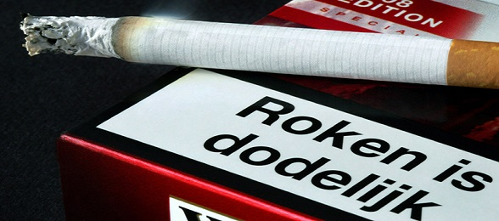

5.3.2 Maatschappelijke effecten
De ziekten, die door roken worden veroorzaakt, zorgen voor extra kosten in de gezondheidszorg. De jaarlijkse zorgkosten ten gevolge van roken bedragen ongeveer 3 miljard euro. Dit is 3,8% van de totale zorgkosten. Het is echter niet zo dat als roken zou worden uitgebannen dat deze kosten zouden verdwijnen. In dat geval zou de gemiddelde levensverwachting namelijk toenemen, wat extra kosten voor de (langere) behandeling van andere ziekten met zich zou meebrengen. Daarnaast zijn er ook andere kosten aan roken gerelateerd. Bijvoorbeeld kosten voor begeleiding bij stoppen en voor de preventie van roken onder jongeren. Deze kosten worden geschat op 50 miljoen euro per jaar. Wereldwijd worden de economische kosten door de WHO geschat of vijfhonderd miljard dollar.
Ook werkgevers kunnen indirect aan roken gerelateerde kosten dragen, zoals bij ziekte of sterfte van werknemers. De uitgaven voor werkgevers (gebaseerd op de verhoogde ziektekans bij rokers) wordt geschat op 105 euro per werknemer per jaar. Jaarlijks is dit in totaal 305 miljoen euro voor de Nederlandse werkgevers.

5.4 Stoppen met roken
Door de vele gevolgen en gezondheidsrisico’s is het niet gek dat veel mensen proberen te stoppen met roken. Heb jij dat ook al een keer gedaan of ken je iemand in je omgeving, die probeert te stoppen? De belangrijkste redenen voor volwassenen om te stoppen met roken zijn:
- De gezondheid niet langer willen schaden (49%)
- De partner wil dat men stopt (19%)
- Gezondheidsklachten (15%)
- Achteruitgang in de conditie (10%)

Bij jongeren zijn gezondheidsredenen minder van belang. Zij stoppen vooral, omdat ze het roken niet meer lekker vinden of omdat het duur is.
Er bestaan verschillende ondersteuningstechnieken om te stoppen met roken. Zo is er de mogelijkheid tot online informatie en coaching, psychologische ondersteuning, begeleiding van een huisarts en medicamenteuze ondersteuning om de ontwenningsverschijnselen op te vangen. De motivatie van de roker bepaalt het succes van de poging om te stoppen met roken. Als iemand gemotiveerder is, is de kans groter dat hij of zij ook daadwerkelijk stopt met roken. (G.Vissers, 2017)
Opdracht 25:
Ga na hoeveel mensen in jouw familie roken.
- Hoeveel procent van je familieleden onder de 65 jaar rookt?
- Hoeveel procent van je familieleden boven de 65 jaar rookt?
- Wat kost het per jaar als iemand een pakje sigaretten per dag rookt? En per 10 jaar en bij 25 jaar?
- Vergelijk je antwoorden bij a) en b) met het landelijk gemiddelde. Wat valt je op?

Opdracht 26:
Noem twee verbrandingsproducten die vrijkomen bij roken en hun effect op het lichaam.
Opdracht 27:
Roken veroorzaakt niet alleen longkanker. Zoek op internet twee andere vormen van kanker op. Ga na of zij ook (mede) veroorzaakt worden door roken.
Opdracht 28:
Wat vind je van ouders, die roken in het bijzijn van hun kinderen? Leg uit.
Opdracht 29:
Bereid een klassikale discussie voor:
Je bent CEO, algemeen directeur, van een multinational gespecialiseerd in hybride auto’s. Wat is je beleid ten aanzien van rokende medewerkers, rekening houdend met de extra kosten, die zij met zich meebrengen voor de werkgever? Moeten zij een extra bijdrage afstaan om deze kosten te dekken? Verklaar je nader.

Opdracht 30: Wat is de boodschap van dit hoofdstuk?

Hoofdstuk 6: Alcohol

6.1 Alcohol bij Nederlandse jongeren
Alcohol is het in leven van de Nederlandse jongeren niet meer weg te denken. Jongeren komen er overal mee in contact: tijdens het uitgaan, op feestjes en op vakantie, maar ook thuis. Er wordt veel alcohol gedronken. Soms voor de gezelligheid of om te ontspannen, soms om alvast in de stemming te komen, voordat een feest begint (indrinken). Als je met een groep drinkt, voelt het soms alsof je hieraan moet meedoen. Zo kun je met zijn allen soms ongemerkt te veel drinken.

6.1.1 Standaardglazen
De hoeveelheid alcohol, die je drinkt, wordt uitgedrukt in standaard glazen. Eén standaard glas is een alcoholische drank in het daarvoor bestemde glas. De glazen zijn namelijk zo ontworpen dat de hoeveelheid alcohol in elk glas gelijk is, mits je de juiste drank in het juiste glas doet. Drink je 1 flesje bier, dan is dat evenveel als 1,5 glas bier. Drink je een mix, dan hangt het af van de verhouding sterke drank-vruchtensap of dit 1 glas alcohol of meer is. Houd er rekening mee dat je bij een mix de alcohol minder goed proeft, waardoor je ongemerkt veel meer kunt drinken.
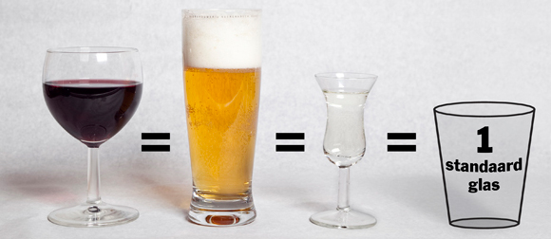

6.1.2 Hoeveel is te veel?
Alcohol geeft sneller schade dan je zou denken. Het advies is om onder de 18 jaar géén alcohol te drinken. Ook vrouwen, die zwanger zijn of borstvoeding geven, mogen géén alcohol drinken. Voor volwassenen wordt geadviseerd om niet meer dan 1 glas alcohol per dag te drinken. Daarnaast is het verstandig om ten minste twee dagen in de week geen alcohol te drinken. Dit is om ervoor te zorgen dat je de lever niet te zwaar belast en om te voorkomen dat het drinken van alcohol een gewoonte wordt.

6.1.3 Binge drinking
Als je meer dan vijf glazen alcohol op een avond drinkt, noemen we dat ‘binge drinking’. Voor meisjes of vrouwen ligt de grens al op vier glazen alcohol. Dit is, omdat vrouwen minder enzymen in hun lever hebben om de alcohol af te breken. Tegenwoordig weten we dat alcohol het schadelijkst is, als je jong bent. Vandaar dat door de Nederlandse regering in 2014 de leeftijdsgrens voor alcoholconsumptie verhoogd werd van 16 naar 18 jaar. Het schadelijke effect is vooral het grootst als je veel en snel achter elkaar drinkt, zoals bij binge drinking. Het lichaam kan de grote hoeveelheid alcohol in de korte tijd niet verwerken. Het kan hierdoor schade veroorzaken ter hoogte van de hersenen. Je kunt hierdoor makkelijker ruzies ontwikkelen, verkeersongelukken (ook op de fiets!) krijgen of snel bewusteloos of in een coma raken. Je brengt jezelf en anderen zo in gevaar.

6.2 De effecten van alcohol

6.2.1 Alcohol bij jongeren
Alcohol begint al te werken na één glas. De invloed neemt toe naarmate je meer en sneller drinkt. Hoe snel de alcohol in je bloed wordt opgenomen, hangt onder meer af van je leeftijd, geslacht, gewicht en of je net gegeten hebt. Gemiddeld heeft het lichaam ongeveer anderhalf uur nodig om één glas alcohol af te breken. Er zijn ook mensen bij wie alcohol veel langzamer wordt afgebroken, bijvoorbeeld bij veel mensen van Aziatische origine. Dat is erfelijk. Zij kunnen van één of twee glazen alcohol al dronken worden.
De werking van alcohol is bij jongeren anders dan bij volwassenen. Volwassenen voelen al na één of twee glazen dat de alcohol begint aan te slaan. Meestal voelen zij goed aan, wanneer ze te veel alcohol op hebben en dronken worden. Jongeren voelen dat echter niet. Het detectiesysteem in je lichaam is nog niet volledig ontwikkeld. Hierdoor merken jongeren vaak te laat dat ze te veel alcohol hebben gedronken. Ze worden dan ineens suf en raken bewusteloos. Het is dan ook niet zelden dat jongeren met een alcoholintoxicatie op de spoedeisende hulp worden binnengebracht. Vaak gaat dit gepaard met de nodige problemen om het de volgende dag aan je ouders uit te leggen…
Alcohol is bovendien slecht voor de ontwikkeling van je hersenen. Je hersenen ontwikkelen zich ongeveer tot het 24e levensjaar. Alcohol kan de ontwikkeling van de hersenen tot die tijd ernstig verstoren.

6.2.2 Signalen van te veel alcohol
Als jongere kun je aan een aantal signalen merken dat de alcohol begint te werken:
- Je voelt je ontspannen
- Je durft dingen, die je normaal niet zou doen
- Je ervaart de omgeving als gezellig en aangenaam
Als je te veel alcohol drinkt, worden de signalen iets minder positief:
- Je kunt bepaalde situaties niet meer goed inschatten; je doet sneller dingen waar je spijt van krijgt. Zo heb je bijvoorbeeld sneller seks zonder condoom of ander voorbehoedsmiddel met kans op een soa of zwangerschap.
- Je geheugen wordt slechter; niet alleen op de avond zelf, maar dit kan ook een blijvende invloed hebben op je concentratievermogen en het vermogen om dingen te leren
- Je reageert minder slim en minder snel
- Lopen, fietsen en praten gaat minder goed
Drink je in korte tijd vijf glazen (voor vrouwen vier glazen) of meer, dan:
- Kun je emotioneel of agressief worden
- Verlies je je evenwicht; alles draait, je valt en kan moeilijk opstaan
- Word je suf en kun je een “black out” krijgen
- Kun je bewusteloos of in coma raken
- Kun je stikken in je eigen braaksel
- Kun je overlijden aan een overdosis alcohol

6.3 Jongeren zonder alcohol

6.3.1. Campagnes tegen alcohol bij jongeren
In Nederland bestaan er verschillende campagnes, die het alcoholgebruik onder jongeren moeten beperken. Een van de recentste campagnes, die is opgestart, is de campagne “NIX18”. Je zult de reclames op radio en tv al wel hebben gezien. De NIX18-campagne is een initiatief van het ministerie van Volksgezondheid, Welzijn en Sport en een groot aantal partners (Koninklijke Horeca Nederland, KWF kankerbestrijding, Longfonds, Trimbos-instituut, NOC*NSF, supermarkten verenigd in het Centraal Bureau Levensmiddelenhandel, GGD GHOR Nederland, GGD’en, Thuiswinkel.org, de Nederlandse Voedsel- en Warenautoriteit en de ministeries van Veiligheid en Justitie). Het doel van de campagne is het versterken van de sociale norm ‘niet drinken en roken tot de leeftijd van 18 jaar‘. De campagne richt zich op de hele samenleving, meer in het bijzonder de omgeving van jongeren. Volgens de campagne zou iedereen het normaal moeten gaan vinden als jongeren voor hun 18e niet roken of drinken.


Per 1 januari 2014 mag aan jongeren onder de 18 geen alcohol of tabak meer worden verkocht. Ook mogen jongeren tot hun 18e geen alcohol bij zich hebben in het openbaar (bijvoorbeeld op straat, in de kroeg, op een station). Aanvullend aan deze sociale normcampagne richten partners als het Trimbos-instituut en de ’ GGD’ en zich met hun 1-op-1 activiteiten direct op opvoeders en hun kinderen. Dit doen ze om hen te stimuleren en te helpen het gewenste gedrag in praktijk te brengen, namelijk: het maken van de NIX-afspraak. Een afspraak om niet te roken en niet te drinken tot de leeftijd van 18 jaar.

6.3.2 Alternatieven voor alcohol
Het is niet te ontkennen dat alcohol een belangrijk aspect is in het uitgaansleven en op feestjes. Het heeft een belangrijke sociale rol als sfeermaker. Geef toe, een feestje is gezelliger met een cocktail in je hand. Gelukkig bestaan er alternatieven, zoals alcoholvrij bier of bieren met een zeer laag percentage alcohol. Daarnaast bestaan er alcoholvrije mixen en cocktails, ook wel mocktails genoemd.

Hoofdstuk 7 Voeding
Opdracht 31:
- Wat wordt bedoeld met binge drinking?
- Waarom is dit schadelijk?

Opdracht 32:
Ga naar www.watdrinkjij.nl en doe de online test over jouw alcoholgebruik. Wat is de uitslag? Print het resultaat uit en neem het mee naar de les.
Opdracht 33:
Bespreek onder begeleiding van de docent klassikaal de resultaten van opdracht 2. Wat valt je op?
Opdracht 34: Wat is de boodschap van dit hoofdstuk?

7.1 Gezonde voeding
Het is belangrijk om je lichaam gezond te houden. Hiervoor moet je de juiste (gezonde) voedingsstoffen aan je lichaam geven. Gezonde voeding zorgt voor voldoende voedingsstoffen voor je lichaam; eiwitten, vetten, koolhydraten, vitamines, mineralen, vezels en grote hoeveelheden water. Het is belangrijk dat je deze voedingsstoffen in de juiste hoeveelheden en verhoudingen binnenkrijgt. Met goede voeding verklein je de kans op ziektes, zoals suikerziekte, kanker en hart- en vaatziekten. Daarnaast zorgt gezonde voeding voor genoeg energie. Door op een verantwoorde manier te eten wordt je fitter. En dat alles is weer onderdeel van jouw lifestyle.
LET OP: Belangrijk is dat het eten van “gezonde voeding” redelijk blijft. Overdrijf niet. Gezonde voeding helpt je om lekker in je vel te zitten en gezond te blijven, maar eten moet ook een gezellige en ontspannende activiteit blijven.
Met gezonde voeding bedoelen we:
- Veel water (1,5 tot 2 liter per dag)
- Veel groenten (250 gram) en fruit (2 stuks)
- Veel volkorenproducten
- Enkele porties zuivel (melk, yoghurt, kaas) per dag
- Elke dag een handvol ongezouten noten
- Matige hoeveelheid onbewerkt vlees (kip, kalkoen, tartaar)
- Minstens twee keer per week vette vis (haring, heilbot, zalm, makreel)
- Wekelijks peulvruchten

De volgende producten moet je beperken:
- Producten gemaakt van wit meel (wit brood, koekjes, taartjes)
- Bewerkt vlees (worst, vleeswaar, hamburgers)
- Zout (niet meer dan 6 gram per dag)
- Gezoete dranken (fabriekssap, frisdranken)
- Alcohol (zie hoofdstuk 6)

Je spreekt van een ongezonde voeding als er een te grote of te kleine inname van voedingsstoffen is met een verstoorde balans. Ongezonde voeding staat in verband met het ontstaan van (chronische ziekten). Per jaar krijgen 40.000 mensen suikerziekte, kanker of hart- en vaatziekten door een ongezond voedingspatroon.

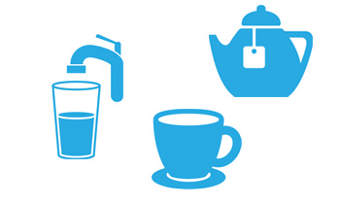

7.1.1 Water
Genoeg water drinken is onder meer belangrijk voor de werken van de darmen, maar ook voor het behouden van een stralende en gezonde huid. Je dorstgevoel zorgt er automatisch voor dat je voldoende water drinkt. Als je goed naar je lichaam luistert, drink je automatisch al 1,5 tot 2 liter per dag. We worden echter door onze over gestructureerde maatschappij (vaste werkuren met beperkte pauzes en drinkmomenten) verhinderd om goed naar ons lichaam te luisteren. Hierdoor drinken we vaak minder dan we eigenlijk zouden moeten doen. Het is dus belangrijk om extra op je drinkgedrag te letten.
Kies voor als je drinkt bij voorkeur voor water of eventueel groene thee. Andere soorten thee en koffie drogen je lichaam uit. Neem ook geen dranken met veel suikers erin, zoals vruchtensap uit de fabriek of frisdranken. Wat veel mensen niet weten, is dat ook aan sportdrank en energiedrankjes veel suikers zijn toegevoegd.

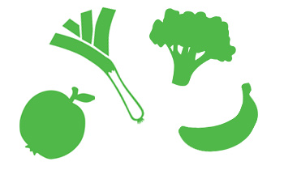

7.1.2. Groentes en fruit
Voldoende groenten en fruit maakt een belangrijk deel uit van een gezonde voeding. Dit komt, omdat groenten en fruit een belangrijke bron zijn van vitamines en antioxidanten. Als richtlijn kun je 250 gram groenten en 2 stuks fruit per dag aanhouden. Wissel regelmatig af met de groenten en fruit die je eet, zodat je een gevarieerd aanbod van voedingsstoffen krijgt. Elke groente en elk fruit bevat namelijk een ander aanbod aan voedingsstoffen. Pas op met geperst fruitsap. Dit bevat wel de vitaminen en suikers van het fruit, maar veel minder vezels dan in los fruit. Hierdoor heeft het minder voedingswaarde en geeft het je minder snel een verzadigd gevoel. Peulvruchten, zoals bruine bonen, sojabonen, linzen of kikkererwten bevatten veel eiwit, voedingsvezel, ijzer en andere nuttige voedingsstoffen. Het wordt geadviseerd om minstens één keer per week peulvruchten te eten.
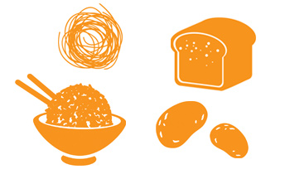

7.1.4 Volkorenproducten
Kies voor volkorenbrood, volkorenpasta en zilvervliesrijst. Deze voedingsmiddelen zijn rijk aan koolhydraten, voedingsvezel en verschillende vitamines. Ook zorgen ze voor een verzadigd gevoel. De bruine kleur van brood betekent niet altijd dat dit brood gezonder is. Soms wordt het brood donkerder gemaakt met moutextract of gekaramelliseerde suiker. Het brood wordt er wel donkerder van, maar er zitten maar weinig extra voedingsstoffen in. Als brood echt volkoren is, staat dit bij verpakt brood op het etiket.

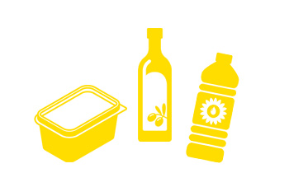

7.1.5 Vetten
Het is niet alleen de hoeveelheid vet in je voeding, maar vooral het soort vet dat belangrijk is. Het gebruik van te veel slechte vetten (verzadigd vet en transvet) verhoogt de kans op hart- en vaatziekten. Het is van belang om juist producten te nemen waar goede vetten (onverzadigd vet) inzit.

Producten met onverzadigd vet zijn:
- Zachte margarine, plantaardige oliën en vloeibare bak- en braadproducten (in plaats van roomboter, harde margarines en harde bak- en braadproducten)
- Ongezouten noten, bijvoorbeeld walnoten, amandelen of pinda's
- Vis

Producten met verzadigd vet en transvet zijn:
- Bewerkt vlees, zoals worst en ontbijtspek; kies liever mager, onbewerkt vlees (zoals mager gehakt)
- Snacks, taart, koeken, biscuits, cake en kant-en-klare producten (zoals sauzen en kant-en-klare maaltijden)
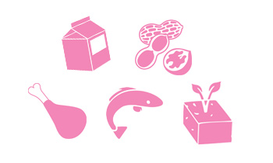
Zuivel (melk, yoghurt, kaas, eieren) kun je gewoon gebruiken. Het houd je gezond. De zuivel hoeft ook niet per se halfvol of mager te zijn, je kunt ook volle zuivelproducten kiezen.

7.1.6. Zout
Alle voedingsmiddelen bevatten van nature al een beetje zout. Zout toevoegen is dus overbodig. Je kunt in plaats daarvan beter kiezen voor andere smaakmakers, zoals (verse) kruiden en specerijen. Je mag maximaal 6 gram zout per dag binnenkrijgen. Voor oudere mensen, mensen met een hoge bloeddruk en mensen met nierproblemen ligt dit zelfs nog lager. Let op verborgen zout (en vet en suiker) in kant-en-klare maaltijden, sauzen en snacks. Kijk voor de hoeveelheid zout op de verpakkingsetiketten.

7.2 Schijf van Vijf
Heb je moeite om alle richtlijnen te onthouden? Daar heeft het Voedingscentrum iets op bedacht. De Schijf van Vijf. De Schijf van Vijf biedt je eenvoudige vuistregels om op een gezonde manier om te gaan met voeding. Als je volgens de Schijf van Vijf eet, neem je automatisch genoeg van alle producten die gezondheidswinst opleveren, plus alle benodigde voedingsstoffen om fit voor de dag te komen. Meer informatie kun je vinden op www.voedingscentrum.nl.

7.3 Voedingssupplementen
Als je gezond eet, dan zijn voedingssupplementen niet nodig. Een normaal, gevarieerd voedingspatroon biedt voldoende voedingsstoffen om het lichaam te onderhouden. Er is één uitzondering: vitamine D. Uit recent onderzoek blijkt dat het merendeel van de Nederlandse bevolking een vitamine D-tekort heeft. Of het echt zinvol is om iedereen standaard vitamine D-supplementen te geven, is nog niet duidelijk.
Daarnaast zijn er bepaalde bevolkingsgroepen die extra voedingssupplementen nodig hebben. Zwangere vrouwen hebben bijvoorbeeld extra foliumzuur nodig, om te zorgen dat het kindje zich goed kan ontwikkelen. Veganisten hebben extra vitamine B12 en soms ijzer nodig.

7.4. Voedingsgedrag

Het totaal van wat, wanneer, waar, met wie, waarom en hoe iemand eet vormt het voedingsgedrag. Er zijn zeven factoren die het voedingsgedrag bepalen:
- Biologische determinanten (leeftijd, geslacht, etniciteit, genetische aanleg en medicijngebruik)
- Fysieke omgeving (aanwezigheid en toegankelijkheid van voedsel)
- Economische omgeving (betaalbaarheid van gezonde producten)
- Sociaal-culturele omgeving (economische status, geloofsovertuiging, invloed van belangrijke mensen)
- Psychologische determinanten (zelfvertrouwen, emoties, geestelijke gezondheid)
- Persoonlijke en gedragsdeterminanten (vaardigheden om eten te bereiden, gewoonten, smaak)
- Politieke omgeving (wet- en regelgeving)

Om een gezond voedingsgedrag te handhaven moet je drie maaltijden per dag eten. Dit is een goede basis om je lichaam te voeden met alle voedingsstoffen. Daarnaast mag je maximaal vier keer per dag iets kleins tussendoor eten. Denk hierbij aan fruit, rauwkost, kerstomaatjes, komkommer, radijsjes, worteltjes, of ongezouten noten.
Het is belangrijk om te beseffen dat alle zeven factoren een rol spelen bij het tot stand komen van voedingsgedrag. Als een bepaald voedingsgedrag ongezond is, kun je dit best veranderen. Je moet daarbij rekening houden met alle zeven factoren. Dit maakt het veranderen van voedingsgedrag zeer complex. Zo kunnen bijvoorbeeld een geloofsovertuiging of een slechte economische status van mensen het veranderen van voedingsgedrag in de weg staan.

7.6 Voedingsinformatie op etiketten

Etiketten zijn het onderdeel van de verpakking dat informeert over een levensmiddel. Op het etiket staat bijvoorbeeld wat in een levensmiddel zit. Je weet daardoor beter wat je koopt en je kunt producten onderling vergelijken. Wat precies op een etiket moet staan is vastgelegd in de Warenwet Informatie Levensmiddelen (WIL) en in de Europese wet Voedselinformatie. De Nederlandse Voedsel- en Warenautoriteit houdt hier toezicht op.
Of je nu minder calorieën, verzadigd vet en zout wil eten, of juist meer vezels: de informatie op het etiket geeft je een goede houvast. Vergelijk de etiketten en je kunt al snel een betere keuze maken. Hoe kom je te weten wat de betere keuze is? Dat kan heel eenvoudig. Pak twee vergelijkbare producten uit het schap, draai ze om en kijk in de voedingswaardetabel hoeveel calorieën en voedingsstoffen erin zitten. Zo kies je bijvoorbeeld de ontbijtgranen met de minste suikers en de meeste vezels.
Tip: als je producten vergelijkt, kun je dat het beste doen per 100 gram. Soms zie je ook de voedingswaarde per portie op het etiket staan, maar dat kan verwarrend zijn. Fabrikanten bepalen namelijk zelf hoe groot zo’n portie is.
Daarnaast kun je de etiketten ook gebruiken om de voedingswaarden van een bepaald product te bekijken. Vaak staat erbij vermeld hoeveel procent van de Aanbevolen Dagelijkse Hoeveelheid (ADH) aan voedingsstoffen je binnenkrijgt. Zo kun je inschatten in welke mate een product binnen een gezond voedingspatroon past. (G.Vissers, 2017)
Opdracht 35:
Ga naar www.voedingscentrum.nl en maak jouw persoonlijke Schijf van Vijf, gebaseerd op je leeftijd en geslacht. Teken jouw persoonlijke Schijf van Vijf in je Health & Lifestyle Book.
Opdracht 36:
Wat is het verschil tussen verzadigde en onverzadigde vetten?
Opdracht 37:
Er is een groot verschil in voedingsgedrag tussen een welvarende, 41-jarige man met overgewicht uit Nederland en een Islamitische weesjongen van 3 jaar oud in Syrië. Bekijk de 7 factoren die het voedingsgedrag bepalen voor beide. Welke verschillen zie je in die 7 factoren?
Opdracht 38:
Kies één van onderstaande opdrachten, dus ofwel opdracht a) ofwel opdracht b):
- Neem een kant-en-klaar maaltijd en bekijk de voedingsinformatie op het etiket. Hoeveel procent van de aanbevolen dagelijkse hoeveelheid zout zit er in de maaltijd? Wat valt je nog meer op?
- Neem een energiedrankje en bekijk de voedingsinformatie op het etiket. Wat valt je op? Hoeveel procent van de aanbevolen dagelijkse hoeveelheid suiker zit er in het energiedrankje? Wat valt je nog meer op?

Opdracht 39:: Wat is de boodschap van dit hoofdstuk?

Hoofdstuk 8 Stress

8.1 Je bent jong en je wilt wat…
Je bent ambitieus. Je hebt immers voor 20-80learning gekozen. Je bent nog jong en je hebt wellicht de plannen om naar een glanzende carrière toe te werken. En terecht! Misschien weet je al precies wat je wil, maar het kan ook zijn dat je nog zoekende bent naar je einddoel. Geen zorgen, alle mogelijkheden liggen nog open.
Er schuilt echter een gevaar in onze hedendaagse maatschappij, waarin alles draait om carrière maken. Steeds vaker hoor je mensen over té veel verplichtingen en té veel stress praten. Een beetje stress kan geen kwaad, het maakt je zelfs alert en is vaak prettig. Maar soms willen we teveel, wordt er te veel van ons gevraagd, of zitten de omstandigheden tegen. Dit geeft extra stress. Als je niet (meer) met die stress kunt omgaan, raak je overbelast. Onze huidige levenswijze is hier erg gevoelig voor. Iedereen kan overspannen raken. Het is niet iets wat je jezelf kunt verwijten. Het komt het meeste voor bij jongvolwassenen, harde werkers en mensen die geen “nee” kunnen zeggen.

8.2 Burn-out

8.2.1 Ver-van-mijn-bed-show?
Je zit nu in een leeftijdscategorie waarin burn-out niet zo veel voorkomt, maar stress en burn-out zijn belangrijke gezondheidsproblemen in de leeftijdsgroep van 20-40 jaar. Ongeveer 10% van de bezoeken aan de huisarts heeft te maken met dit onderwerp. Het is dus zeker geen zeldzaam probleem. Het is belangrijk dat je je hier van bewust bent, voordat je je in het drukke carrièreleven stort.
Uit onderzoek blijkt dat 64% van alle werknemers klaagt over te veel stress. Dat is dus meer dan 1 op 2 werknemers. Daarbij zou ongeveer 10% van de Nederlandse bevolking last hebben van burn-out verschijnselen.

8.2.2 Getuigenis
Om een indruk te geven van wat een burn-out is, staat hieronder het eerste hoofdstuk van het boek “Opgebrand” van Maarten De Gendt. Op een dag stort Maarten in op zijn werk. Hij krijgt een woede-uitbarsting gevolgd door een angstaanval en een lange huilbui. Het verdict van zijn huisarts is keihard: Maarten is opgebrand, hij heeft een burn-out en moet enkele maanden thuisblijven.
In “Opgebrand” doet hij verslag van hoe hij worstelt met zijn burn-out. Hij vertelt over zijn zoektocht naar rust, naar zichzelf, naar een manier om met het werk en het leven om te gaan. Zijn verhaal wordt aangevuld met getuigenissen van zijn vrouw, zijn collega’s en zijn baas. Vanuit die verschillende standpunten krijg je een eerlijk, confronterend en meeslepend boek over een brandend actueel thema.

Ik ben het station nog niet uit, of ik krijg al telefoon. Er moet dringend een bericht op het intranet gepubliceerd, over een banaal probleem. Maar er zit nog niemand op kantoor! Shit, ik ben zelf ook te laat. Ik probeer me te haasten, maar mijn benen willen niet mee. Hijgend kom ik op kantoor, om daar vast te stellen dat mijn bureaugenoot intussen ook al is aangekomen en alles al in orde heeft gebracht. Verdomme, moesten ze daarvoor zo’n drama maken? Het leek wel een crisis van nationaal niveau!
En dan komt een arme collega vragen of een andere afdeling al op de hoogte is van het probleem. Ik ontplof. Ik schreeuw tegen hem, dat het schandalig is dat dit na zes jaar nog steeds niet in orde is. Hij draait zich om en loopt weg, zonder één woord. Toch kan ik niet meer stoppen. “Ik ben die hele afdeling hier kotsbeu!” Ik sta op. Koffie, herhaal ik in mijn hoofd. Een kop koffie halen. Gewoon, rustig ademen en een kop koffie halen. Maar op weg naar de keuken groeit mijn woede nog aan. Keihard keil ik de kop tussen de rest van de vaat. Porselein breekt. De lade ligt vol scherven. Woest sla ik ze terug dicht. Nog meer gerinkel.
Ik been weg, de trap af, vijf verdiepingen naar beneden. Ik open een blikje uit de cola-automaat en neem een paar slokken om te bedaren. Het lukt niet. Ik wil nog steeds dingen kapot slaan. Dan steekt paniek de kop op. Ik kan niet terug. Ik kan niet terug naar boven. Hoe kan ik al die mensen nog onder ogen komen na wat ik heb gedaan? Ik kan niet terug, maar ik kan ook niet weglopen. Ik heb zelfs mijn badge voor de uitgang niet bij me. Ik zit gevangen in de gangen van het kantoor.
Ik herinner me de weg naar het eerstehulplokaal. Ik ben er al eerder geweest, toen ik geen pijnstillers tegen migraineaanvallen bij me had. Ik moet er verschrikkelijk uit zien, want ik ben de drempel nog niet over of er komt een verpleger bezorgd naar me toe: “Kom, wij gaan even apart zitten in het lokaal hiernaast.”
We zetten ons aan de tafel. Hij probeert me met een vriendelijke, zachte stem gerust te stellen. “Hier zit je veilig. Niemand zal ons hier komen storen. Kun je me vertellen wat er is gebeurd?”
Ik weet niet wat te antwoorden. Ik stotter wat en barst dan in tranen uit. Minuten lang. Uren lang. Ze blijven stromen, ik kan ze met de beste wil van de wereld niet meer stoppen.
“Laat het er maar allemaal uit. Dat is oké. Dat is goed.” De verpleger blijft me geruststellen, tot ik weer in staat ben hem aan te kijken.
Uiteindelijk kan ik toch vertellen wat er gebeurd is. De woede-uitbarsting. De koffiekop. Ik slaag er ook in enkele vragen te beantwoorden, tussen nieuwe huilbuien door. Nee, ik heb geen conflict met mijn baas. Nee, ik word niet gepest. Ja, de werkdruk is wel hoger dan vroeger, maar het zou toch zeker niet ondoenbaar mogen zijn. Nee, ik snap helemaal niet waar dit vandaan komt. Ik kan het gewoon allemaal niet meer aan.
Ik weet niet hoe lang ik binnen zit. De verpleger blijft tegen me praten om me op mijn gemak te stellen, maar mijn hoofd vult zich langzaam met watten. Ik begrijp dat hij wil dat ik de rest van de dag rust neem. En dat ik bij mijn huisarts langs ga. “Ik verwittig je bazen wel. Ik mail ze dat ik je onderzocht heb en je ziek naar huis laat gaan.”
Maar eerst moet ik nog terug naar boven. Mijn jas halen, mijn portefeuille, mijn sleutels, gsm. Het gebeurt allemaal in een waas. Mijn bureaugenoot toont alle begrip, en herhaalt een paar keer dat ik me geen zorgen moet maken. Ze heeft alles onder controle, verzekert ze met een veel te nadrukkelijke glimlach.
Een van mijn teamhoofden wil toch nog even met me praten. Hij doet moeite om zijn bezorgdheid te tonen, en wil weten of er iets specifiek aan de hand is. Ik hoor amper wat hij vraagt, en wanneer ik uiteindelijk buiten sta op straat herinner ik me maar één ding dat ik gezegd heb: “Ik wil gewoon zorgen dat ik niet meer iedere ochtend sta te schreeuwen tegen mijn zoontje.”

8.2.3 Symptomen
Zoals je in het verhaal vaan Maarten kunt lezen, kan een burn-out zich heftig presenteren. Vaak is een burn-out echter minder duidelijk en eerder aanslepend van verloop. Een burn-out kan zich uiten in allerlei symptomen op zowel lichamelijk als psychisch vlak al op het vlak van je gedrag.
Lichamelijke symptomen:
- Aanhoudende moeheid
- Slapeloosheid
- Spierpijn, hoofdpijn, rugpijn
- Maagpijn, darmstoornissen, slechte eetlust
- Verminderde weerstand tegen infecties
- Hartkloppingen, verhoogde bloeddruk, verhoogde cholesterolwaarden

Psychische symptomen:
- Niet meer tot rust kunnen komen, gejaagdheid
- Prikkelbaar, geïrriteerd zijn
- Sombere buien, huilbuien, piekeren, angst
- Niet meer kunnen genieten, lusteloos en futloos zijn
- Besluiteloosheid, concentratieverlies, vergeetachtigheid
- Onzekerheid, minder zelfvertrouwen

Gedragsveranderingen:
- Minder presteren en meer fouten maken
- Roken, alcohol of drugs gebruiken
- Slaap- en kalmeermiddelen gebruiken
- Sociale contacten uit de weg gaan

Heel vaak negeren mensen met een burn-out deze verschijnselen of denken ze dat de klachten vanzelf weer zullen overgaan. Maar vaak is het tegenovergestelde waar. Je geraakt hoe langer hoe meer uitgeput. Vaak word je erg emotioneel en worden zelfs de gewone dagelijkse dingen steeds moeilijker. Uiteindelijk kun je dan in een situatie terechtkomen als Maarten.

8.2.4 Oorzaken
Er spelen drie factoren een rol bij het tot stand komen van stress en een burn-out: de situatie, de persoon en de omgeving. Het is de combinatie van deze drie factoren die bepaalt of er een evenwicht is tussen de draaglast (de stressfactor) en de draagkracht (het vermogen van iemand om met die stressfactor om te gaan). Als de draaglast groter wordt dan de draagkracht, ontstaan er klachten.
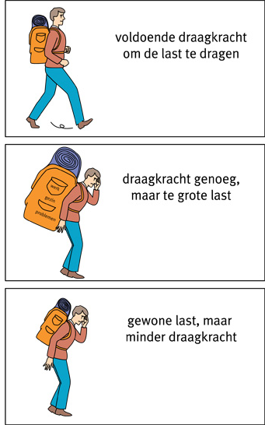
- Situatie:
Om stress te veroorzaken, moet er een situatie zijn die hier aanleiding toe geeft. Dit kunnen steeds terugkerende dagelijkse irritaties zijn (geluidsoverlast van de buren, een slechte relatie met je teamleider of een pestende collega), maar ook ingrijpende of traumatische gebeurtenissen zoals een relatie die stuk gaat, het overlijden van een dierbare of een ontslag.

- Persoon:
Een stressvolle situatie of een (tijdelijke) overbelasting alleen is niet voldoende voor het ontwikkelen van klachten. Het gaat er ook om hoe je met die situatie omgaat en dat is gebonden aan je persoonlijkheid. Iedereen reageert anders op stress. Ook kan niet iedereen evenveel aan, de draagkracht is per persoon verschillend.
Het valt op dat we bij mensen met een burn-out vaak dezelfde karaktereigenschappen terugzien:
- Sterke betrokkenheid bij werk en/of gezin
- Erg loyaal
- Hoge motivatie
- Veeleisend voor zichzelf, perfectionistisch
- Bewaakt eigen grenzen slecht
- Moeilijk om hulp vragen
- Moeilijk ‘nee’ kunnen zeggen
- Niet goed kunnen uiten van gevoelens
- Hoog verantwoordelijkheidsgevoel
- Niet goed kunnen plannen
- Laag gevoel van eigenwaarde
- Niet goed kunnen relativeren
- Weinig positieve kijk op je eigen prestaties

Omgekeerd bekeken zijn er een hele reeks factoren, die je beschermen tegen de negatieve invloed van stress en die je veerkracht verhogen: humor, over je gevoelens kunnen praten, hulp durven vragen, ‘nee’ kunnen zeggen, optimisme, je eigen prestaties goed kunnen inschatten…

- Omgeving:
Je omgeving speelt ook een belangrijke rol: mensen die je begrijpen en steunen en bij wie je met je problemen terecht kan of gewoon ook mensen met wie je regelmatig fijne momenten doorbrengt kunnen je helpen moeilijke, stresserende omstandigheden beter aan te kunnen.

8.2.5 Wat kun je zelf doen?
Tijdig ingrijpen bij overbelasting is het allerbelangrijkste. Zo vermijd je dat je in een situatie belandt, waarin je niets meer kunt.
Heb je vaak last van stress, dan zijn deze tips een hulp:
- Neem altijd voldoende tijd om te bekomen van stressvolle situaties.
- Zet op een rij wat bij jou stress veroorzaakt. Wat kost je veel energie en wat kan je daaraan veranderen?
- Stel prioriteiten en houd in je tijdsplanning ook altijd ruimte vrij voor onverwachte gebeurtenissen.
- Ga na of het realistisch is wat je van jezelf verwacht. Praat hierover met anderen.
- Handel kleine zaken zo snel mogelijk af. Zo vermijd je dat ze een berg vormen waar je enorm tegenop ziet.
- Doe één ding tegelijk en neem daar de tijd voor. Je haasten is erg vermoeiend en vaak kosten zaken je daardoor net meer tijd.
- Stel grenzen en zeg ‘nee’ wanneer je te veel hooi op je vork hebt.
- Maak voldoende tijd vrij voor zaken die je energie geven zoals hobby’s en vriendschappen. Bewegen is een goede uitlaatklep voor stress, maar zorg ook hier dat je niet overdrijft.
- Zoek uit wat jou het meeste ontspanning en rust brengt; zet dat regelmatig in je agenda.
- Gezond leven verhoogt je draagkracht: zorg dat je voldoende beweegt en slaapt, eet gezond, drink niet te veel alcohol of koffie en rook niet. Kortom, houd je aan de instructies van dit Health & Lifestyle boek

Mocht je toch aanhoudend last of bijkomende vragen hebben, dan kun je terecht bij je huisarts of een psycholoog. (G.Vissers, 2017)
Opdracht 40: (Niet voor ISportC-leerlingen: deze opdracht staat ook in het boekje Sport & Werk)
- Wat zijn jouw toekomstplannen? Waar zie jij jezelf binnen 20 jaar? Wat voor werk doe je? En wat doe je daar nog naast aan extra activiteiten? Ben je getrouwd en heb je kinderen waar je voor moet zorgen? Blijf je dicht bij je huidige familie wonen, of verhuis je misschien naar het buitenland om carrière te maken? Werk je ambitieuze plannen uit op papier.

- Bespreek jullie toekomstplannen klassikaal. Kijk of de plannen realistisch en haalbaar zijn. Zie jij grote stressfactoren bij je medeleerlingen?

Opdracht 41:
Lees nogmaals het verhaal van Maarten
- Welke lichamelijke symptomen vind je terug bij Maarten?
- Welke psychische symptomen vind je terug bij Maarten?
- Wat doet het verhaal van Maarten met jou? Probeer je gevoelens bij het verhaal te verwoorden.

Opdracht 42:
- Wat wordt bedoeld met persoonsgebonden factoren bij het ontstaan van een burn-out?
- Noem vijf karaktereigenschappen die een bevorderende rol spelen bij het ontstaan van een burn-out.

Opdracht 43:: Wat is de boodschap van dit achtste hoofdstuk?

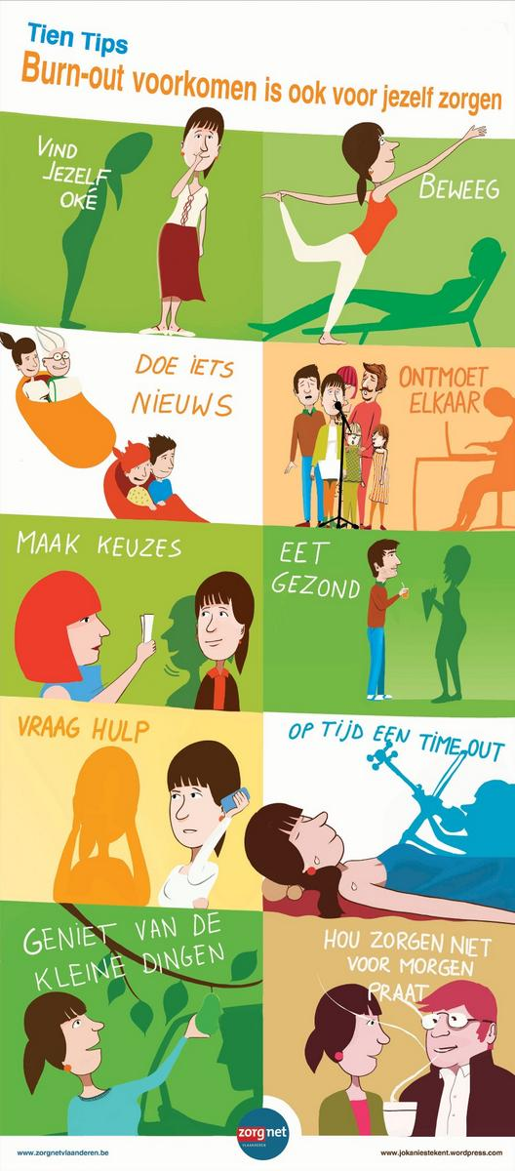

Hoofdstuk 9 Persoonlijk Plan van aanpak

Opdracht 44: Je hebt per hoofdstuk een aantal opdrachten gemaakt en telkens een soort samenvatting. Je gaat tot slot een persoonlijk plan van aanpak maken naar aanleiding van wat je hebt verzameld in de hoofdstukken 1 - 8.
Om je lifestyle compleet te maken zoek je tien foto’s van mensen en tien foto’s van situaties, tien merken en vijf films en vijf songteksten of boeken, die passen bij jouw persoonlijkheid en die dus deel uit maken van jouw persoonlijke lifestyle. Je kunt ook de uitslagen van de testen uit het boek Psychologie (meervoudige intelligenties, Belbin, leiderschapsstijlen, entrepreneurship)
Daarnaast ga je na hoe je leven er over tien jaar uitziet.
Tevens maak je een weekflog waarin je laat zien hoe jouw week eruit ziet. Je presenteert alles in een presentatie van 15 minuten. De docent bepaalt of je hiervoor een cijfer ontvangt voor het vak maatschappijleer of Nederlands.
Bewaar alles goed om te zien of jouw ideeën uit zijn gekomen over tien jaar!

Bibliografie
30 minuten bewegen. (2017). www.30minutenbewegen.nl. Opgehaald van 30 minuten bewegen: www.30minutenbewegen.nl
Archeologie Online. (2016). Archeologie Online. Opgehaald van www.archeologieonline.nl: http://archeologieonline.nl/algemeen/algemene-informatie-prehistorie
Cocq, M. d. (21 jul. 2015). Beter, slanker, sterker: de mythe van de maakbare mens. Bruna Uitgevers B.V., A.W.
De Gendt, M. (2015). Opgebrand. Davidsfonds.
Douglas, M. (2012, april 5). Lester Breslow, Who Linked Healthy Habits and Long Life, Dies at 97. New York Times.
G.Vissers, d. (2017, maart 28). (h. d. drs. Ham, Interviewer)
H.M. van der Ham- van Dijk. (2017, januari). ISportC menukeuze Health. Opgehaald van www.20-80learning.nl.
Hansen, H. K. (Regisseur). (2016 - 2017). De vuilnisbelt van Nairobi, Kenia. Obesitas door slechte voeding. [Film].
Jouw web. (2016). © 2016 - 2017 Prehistorie.jouwweb.nl. Opgehaald van prehistorie: http://prehistorie.jouwweb.nl/voedsel-in-de-prehistorie
Karsten, C. (sd). Omgaan met burn-out: preventie, behandeling en re-integratie.
Knijn, J. (sd). In de juiste versnelling: een doe-boek voor meer energie en minder stress.
Leijten, C. (sd). Burn-out: een nieuwe benadering.
Nederlands Huisartsen Genootschap. (2011, april). Patiëntenfolder Nr. 43: Gezond bewegen. Nederlands Huisartsen Genootschap.
Nederlands Huisartsen Genootschap. (2015). Zorgmodule Leefstijl Alcohol. Amersfoort: Nederlands Huisartsen Genootschap.
Nederlands Huisartsen Genootschap. (2015). Zorgmodule Leefstijl Bewegen. Amersfoort: Nederlands Huisartsen Genootschap.
Nederlands Huisartsen Genootschap. (2015). Zorgmodule Leefstijl Roken. Amersfoort: Nederlands Huisartsen Genootschap.
Nederlands Huisartsen Genootschap. (2015). Zorgmodule Leefstijl Voeding. Amersfoort: Nederlands Huisartsen Genootschap.
Nederlandse Vereniging voor Cardiologie. (2017). overgewicht. Opgehaald van www.hartwijzer.nl: http://www.hartwijzer.nl/Overgewicht.php
Schaper, F. (sd). Eerste hulp bij stress en vermoeidheid. 50 signalen om een burnout te herkennen, 51 tips om hem te voorkomen.
Urban, A. (sd). Burn-out voor dummies.
Vijver, S. v. (2017, januari 6 januari). Vetzucht nieuwe ramp voor Afrika. Vetzucht nieuwe ramp voor Afrika. Hilversum, Utrecht, Nederland: Nieuwsuur / NOS.NL.
Vissers, D. G. (2017, maart 28). (d. H. Ham, Interviewer)
Voedingscentrum. (2017). www.voedingscentrum.nl. Opgehaald van Voedingscentrum: www.voedingscentrum.nl
Wat drink jij. (2017). www.watdrinkjij.nl. Opgehaald van Wat drink jij: www.watdrinkjij.nl
Wolffers, I. (2e druk februari 2013). Het gezonde lifestyleboek; Hoe we tien jaar aan ons leven kunnen toevoegen. Amsterdam: Nieuw Amsterdam Uitgevers.

27% van de mensen van 15 jaar of ouder rookt in Nederland
Bijna 80% van de mensen met overgewicht vindt zichzelf niet te zwaar; er zijn 350 000 zware drinkers en 500 000 overmatige drinkers. Maar men vindt dat redelijk normaal: drinken hoort erbij.
Volwassenen van 20 jaar en ouder. Bron: RIVM.
Cijfers afkomstig uit rapporten van STIVORO
Een opmerkelijke stap van KWF kankerbestrijding: ze klagen vier grote tabaksproducenten aan wegens zware mishandeling en valsheid in geschrifte. Ze sluiten zich hiermee aan bij een zaak die advocaat Bénédicte Ficq al eerder had aangespannen namens twee slachtoffers van de tabaksindustrie. Het is de eerste keer dat KWF zich op deze manier tegen de tabaksindustrie richt. Bijzonder aan de aangifte is de aanklacht van KWF tegen de sjoemelsigaret. In veel sigaretten zitten kleine gaatjes in de filter, die ervoor zorgen dat de sigaretten bij een meting minder kankerverwekkende stoffen lijken te bevatten dan in werkelijkheid. Dit gesjoemel is een belangrijk onderdeel in de aangifte. De branchevereniging van de tabaksindustrie zegt ‘het volste vertrouwen te hebben dat de verkoop van een legaal product geen misdaad is in Nederland’. Op het effect van de gaatjes willen ze met het oog op de mogelijke rechtszaak niet ingaan. Of het van een zaak gaat komen hangt nog af van de vraag of het OM besluit om tot vervolging over te gaan. Als de zaak doorgaat is het volgens de advocaten de eerste strafrechtzaak ter wereld tegen de tabaksindustrie. Eerdere zaken die tegen de industrie werden gevoerd waren civiele zaken. Strafrechtdeskundigen zeggen dat de zaak van Ficq met de steun van KWF meer kans maakt. Bij EenVandaag vanavond in de studio een gesprek met advocaat Marnix van der Werf van Meijering Van Kleef Ficq & Van der Werf Advocaten. Ook spraken we met Lia Breed, een COPD patiënte die de tabaksindustrie heeft aangeklaagd.
Cijfers afkomstig uit rapporten van Trimbos Instituut
WHO World Health Organisation
Report on the global tobacco epidemic (2013). WHO.
Aan roken toe te schrijven productiviteitskosten voor Nederlandse werkgevers. Rapport 403505008. RIVM
Opsporingssysteem
Alcohol intoxicatie (alcoholvergiftiging) is een ernstige conditie, die zelfs tot de dood kan leiden. Een alcoholvergiftiging kent diverse verschijnselen, die doorgaans samenhangen met het alcoholpromillage in het bloed. Een recente trend onder jongeren lijkt het 'coma zuipen' te zijn.25 jun. 2011
Cijfers afkomstig van het Rijksinstituut voor Volksgezondheid en Milieu

